Kurs Google AdWords

Mariusz Gąsiewski
www.ittechnology.us

Podstawy i wprowadzenie 5
Co to jest reklama Google AdWords ? 5
Zalecenie redakcyjne tworzenia tekstu reklamowego Google AdWords 5
Wykorzystanie rabatów, cen i bezpłatnych ofert 6
Wymogi Google związane z witryną docelową reklamy 7
Treści, których nie można promować w Google AdWords 7
Google AdWords w wyszukiwarce 8
Jak działa kierowanie reklamy AdWords w wyszukiwarce 9
Modele opłaty za reklamę w wyszukiwarce Google 10
Jak otrzymać konto Google AdWords 11
Proces rejestracji dla wersji dla początkujących 12
1. Formularz rejestracji 12
2. Założenie konta Google 15
3. Konfiguracja konta 17
Proces rejestracji dla wersji standardowej. 20
1. Założenie konta Google 20
2. Wybierz walutę 21
3. Weryfikacja adresu e-mailowego 22
4. Utworzenie pierwszej kampanii 22
5. Ustalenie sposobu rozliczeń 25
Panel zarządzania reklamą AdWords 29
Zarządzanie kampanią 29
Migawka konta 30
Podsumowanie kampanii 30
Narzędzia 42
Narzędzie propozycji słów kluczowych 43
Narzędzie prognozy odwiedzin 45
Edycja wykluczających słów kluczowych kampanii 46
Wykluczanie adresów IP 47
Narzędzia diagnostyczne dla reklam 47
Odrzucone reklamy 48
Moja historia zmian 48
Narzędzie podglądu reklam 49
Pobierz Edytor AdWords 49
Raporty 50
Najważniejsze typy raportów 52
Ustawienia zaawansowane 53
Eksport raportu 53
Moje konto 54
Podsumowanie płatności 54
Preferencje płatności 55
Dostęp 56
Preferencje konta 57
Podstawowe elementy reklamy AdWords 58
Słowa kluczowe 58
Opcje dopasowania słów kluczowych w Google AdWords 58
Wykluczające słowa kluczowe 60
Podstawowe kryteria wyboru słów kluczowych 61
Koszt reklamy AdWords 64
Wynik Jakości Google AdWords 64
Szybkie sprawdzanie Wyniku Jakości dla reklamy AdWords 65
Dokładne informacje o Wyniku Jakości słów kluczowych na podstronie analizy słów kluczowych 65
Algorytm dla wyników sponsorowanych ponad wynikami wyszukiwania 68
Jak dostać się z reklamą ponad wyniki wyszukiwania ? 68
Tworzenie kampanii linku sponsorowanego 69
Rozpoznanie rynku i konkurencji 69
Rozpoznanie przewagi oferty i firmy 70
Opracowanie struktury kampanii 70
Wybór kierowania kampanii 70
Opracowanie zestawu słów kluczowych 71
7 kroków tworzenia słów kluczowych 72
Narzędzia pozwalające poszukiwać słów kluczowych 76
Ograniczenie zasięgu kampanii 77
Opracowanie tekstu reklamowego 78
Tworzenie tekstu reklamowego reklamy AdWords 78
Pogrubione wyrazy w tekście reklamowym 79
Narzędzie wstawiania słów kluczowych 79
11 efektywnych typów tekstów reklamowych AdWords 81
Warto zapamiętać 85
Optymalizacja strony docelowej reklamy 85
Optymalizacja strony docelowej - AdWords 85
Warto zapamiętać 88
Monitoring i optymalizowanie kampanii 89
Optymalizowanie kampanii na podstawie raportów 89
Raport skuteczności słów kluczowych 90
Raport AdWords - Skuteczność wyszukiwanego hasła 92
Skuteczność kampanii 95
Optymalizacja kampanii - zapamiętaj 95
Zaawansowane tworzenie kampanii Google AdWords 96
Edytor AdWords - wprowadzenie 96
Co oferuje edytor AdWords? 96
Skąd można ściągnąć edytor AdWords? 97
Przydatne linki i pomoc online 97
Praktyczne tworzenie kampanii AdWords przy pomocy Edytora AdWords 97
Podstawy 97
Import danych do kampanii z Excela 98
Dodawanie wielu tekstów reklamowych do edytora 99

Najważniejsze pojęcia do zapamiętania

CPC – ( z ang. cost per click) model reklamy w Internecie, gdzie reklamodawca płaci za każde kliknięcie w swoją reklamę

CPM – ( z ang. cost per mile) model reklamy w Internecie, gdzie reklamodawca płaci za 1000 wyświetleńswojej reklamy

Docelowy adres URL - docelowy adres URL jest to dokładny adres na stronie internetowej reklamodawcy, na którą użytkownicy przechodzą po kliknięciu reklamy Google AWords. Użytkownicy nie widzą docelowego adresu URL w reklamie AdWords, poprzez co może on kierować ich na określoną podstronę w obrębie witryny reklamodawcy.
Konwersja - w przypadku reklam internetowych konwersja następuje wtedy, gdy po kliknięciu reklamy użytkownik wykonuje zdefiniowaną wcześniej przez nas akcję (np. dokonuje zakupu produktu, zapisuje się na newsletter, pozostawia dane kontaktowe, itp.
Maksymalny koszt kliknięcia CPC to najwyższa kwota, jaką reklamodawca zgadza się zapłacić za jedno kliknięcie reklamy, przy czym końcowy koszt kliknięcia jest ustalany w drodze aukcji (jest niemal zawsze niższy od maksymalnej ceny ofertowej). Maksymalny koszt kliknięcia CPC może być ustawiony dla grupy reklam lub słów kluczowych.
Ranking reklamy kierowanej na słowa kluczowe określa jej pozycję w wynikach sponsorowanych Google. Ranking takiej reklamy jest iloczynem maksymalnej stawki za kliknięcie (maksymalnego CPC) i Wyniku Jakości tego słowa kluczowego.
Sieć partnerska - Sieć partnerska obejmuje w Polsce tysiące witryn, serwisów informacyjnych i blogów, które współdziałają z Google w zakresie wyświetlania kierowanych reklam AdWords.
Sieć Wyszukiwania – partnerzy Google, na których witrynach w wynikach wyszukiwania pojawiają się reklamy Google AdWords (np. wyniki wyszukiwania Gazeta.pl)

Słowa kluczowe - wyrazy lub frazy, które określają Twój biznes i to, czym się Twoja firma zajmuje. Użytkownicy Internetu wyszukują w wyszukiwarkach internetowych produkty i usługi właśnie za pomocą słów kluczowych.

Przykład:
Dla zakładu fryzjerskiego w Krakowie słowami kluczowymi (zwanymi też frazami kluczowymi) mogą być: „zakłady fryzjerskie”, „fryzjerzy”, „strzyżenie włosów Kraków”, itp.

Szacunkowa stawka za pierwszą stronę - parametr, zwany również szacunkową stawką za pierwszą stronę, określa w przybliżeniu stawkę kosztu kliknięcia (CPC) wystarczającą do umieszczenia reklamy na dane słowo kluczowe na pierwszej stronie wyników wyszukiwania Google. Szacunki są oparte na Wyniku jakości i bieżącej konkurencji reklamodawców o dane słowo kluczowe
Współczynnik klikalności (CTR) - wyrażona w procentach liczba kliknięć reklamy podzielona przez liczbę jej wyświetleń (np. 50 kliknięć i 1000 wyświetleń tworzy CTR 5%)
Wykluczające słowa kluczowe kampanii - zdefiniowane przez reklamodawcę AdWords słowa kluczowe, na które na pewno nie pojawi się jego reklama AdWords.
Wynik Jakości w Google i sieci wyszukiwania - parametr ten jest wyznacznikiem trafności słowa kluczowego w danej grupie reklamowej AdWords do pozostałych słów kluczowych tej grupy reklamowej, tekstu reklamowego oraz dla zapytania wprowadzanego przez użytkownika. Im wyższy Wynik Jakości słowa kluczowego, tym niższa jego Szacunkowa stawka za pierwszą stronę i lepsza pozycja reklamy.
Wynik Jakości w sieci partnerskiej - parametr ten jest wyznacznikiem trafności danej reklamy AdWords dla konkretnej strony w Sieci Partnerskiej Google. Im wyższy Wynik Jakości reklamy, tym większe prawdopodobieństwo, że reklama będzie wyświetlana na stronie w Sieci Partnerskiej i wyższa będzie jej pozycja.
Wyświetlany adres URL - jest to adres strony internetowej wyświetlany użytkownikom w reklamie AdWords w celu identyfikacji witryny, do której przejdą po kliknięciu reklamy. Zielony tekst w poniższej reklamie poniżej to wyświetlany adres URL..
Reklamy w Google
Chcesz szybkich wyników?
Utwórz kampanię dzisiaj!
adwords.google.pl

Podstawy i wprowadzenie

Co to jest reklama Google AdWords ?

Reklama Google AdWords to płatna reklama w wyszukiwarce Google i na Stronach z Treścią Google. Cały przewodnik poświęcony jest reklamie tekstowej, graficznej i video Google AdWords.

Wygląd reklamy AdWords

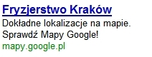

Reklama Adwords składa się z czterech elementów:

- nagłówek, który może mieć do 25 znaków;
- właściwy tekst reklamy, składający się z dwóch linijek tekstu, z których każda może mieć do 35 znaków;
- adres docelowy reklamy, pod który trafiają użytkownicy, którzy klikną reklamę (w samym linku AdWords adres ten nie jest widoczny dla użytkownika)
- adres strony internetowej wyświetlany na samej reklamie (tzw. adres wyświetlany reklamy), którego długość również jest ograniczona limitem 35 znaków

Tworząc tekst reklamowy reklam AdWords trzeba pamiętać o tym, że Google ma dość restrykcyjną politykę zatwierdzania tekstu reklamowego.

Zalecenie redakcyjne tworzenia tekstu reklamowego Google AdWords

Aby Twój tekst reklamowy został dopuszczony do wyświetlania:
- musi być poprawnie gramatyczny i ortograficznie (niedopuszczalne jest skracanie wyrazów, o ile nie są to powszechnie obowiązujące skróty);
- nie może zawierać zbędnych i sztucznych powtórzeń słów kluczowych;
- nie może zawierać symboli zamiast słów (znaków typu „#”, „$”, „@”),
- nie może zawierać obraźliwego ani niewłaściwego języka, przy czym dotyczy to również niepoprawnych form takich wyrazów i ich wariantów.
- nie może zawierać wykrzyknika w nagłówku (dopuszczalny jest tylko jeden wykrzyknik w całym tekście reklamy);
- nie może zawierać wyrazów, przy których nadużywane jest stosowanie dużych liter (np. ,,SPRAWDŹ" albo ,,PROMOCJA”). Jednocześnie dozwolone jest rozpoczynanie wielką literą wszystkich słów tekstu reklamy jak również rozpoczęcie wielką literą każdego wyrazu w wyświetlanym adresie URL
- nie może zawierać wezwań do działania pasujących do reklamy o każdej treści i jednocześnie bezpośrednio nakłaniających do kliknięcia w reklamę (np. „kliknij tutaj”). Dozwolone jest natomiast, a nawet zalecane zawieranie w tekście reklamy wezwanie do działania, np: „zarezerwuj teraz”, „sprawdź”
- musi zawierać standardowe znaki interpunkcyjną, poprawną formę użycia małych i dużych liter.
- nie może zawierać symboli, liczb i litery, które stosowanych w inny sposób niż ich pierwotne przeznaczenie

Wykorzystanie rabatów, cen i bezpłatnych ofert

W przypadku, kiedy tekst reklamowy AdWords przedstawia cenę, specjalny rabat lub ofertę ,,bezpłatną", musi ona być jasno i dokładnie wyświetlona w witrynie w odległości 1-2 kliknięć od docelowej podstrony reklamy.
Przykład
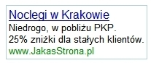
Tekst reklamy informuje o 25% zniżce dla stałych klientów. W tej sytuacji docelowy adres URL reklamy musi prowadzić do takiej podstrony, od której są maksymalnie 2 kliknięcia do podstrony, gdzie można znaleźć informację o zniżce dla stałych klientów.

Z wszystkimi wytycznymi Google, co do tekstu reklamowego zapoznasz się na stronie:
https://adwords.google.pl/select/guidelines.html

Wymogi Google związane z witryną docelową reklamy

Strona docelowa reklamy AdWords musi spełniać następujące kryteria:
- docelowy adres URL reklamy (czyli podstrona, na której zostanie odesłany użytkownik po kliknięciu reklamy) musi działać prawidłowo.
- strona docelowa reklamy nie może być w fazie tworzenia
- strona docelowa reklamy nie może prowadzić do adresu e-mail lub pliku ( dotyczy to przede wszystkim wszystkich plików audio, wideo, graficznych i innych dokumentów, do których otwarcia lub uruchomienia wymagany jest dodatkowy program)
- nie może zawierać okien typu pop-up (zarówno w chwili przejścia użytkownika do witryny jak też jej opuszczenia)
- na stronie docelowej reklamy musi być dopuszczone używanie przycisku Wstecz przeglądarki (użytkownik musi mieć możliwość powrotu do strony, na której znalazł i kliknął link reklamy, za pomocą przycisku Wstecz przeglądarki internetowej)

Treści, których nie można promować w Google AdWords

W obrębie treści, których nie można promować poprzez program Google AdWords znajdują się przede wszystkim:
- wysokoprocentowe alkohole i napoje z jego zawartością
- przemoc
- produkty związanych z dialerami
- system e-gold i produkty powiązane
- wyrabianie fałszywych dokumentów, takich jak dowody tożsamości, paszporty, numery NIP lub PESEL, dokumenty imigracyjne
- kasyna online i hazard
- lekarstwa na receptę
- „cudowne lekarstwa”, takie jak „Wylecz cukrzycę w 1 tydzień”
- witryny o tematyce dotyczącej łamania zabezpieczeń i usuwania blokad w oprogramowaniu
- produkty marketingu masowego (np. oprogramowanie do masowego rozsyłania poczty e-mail)
- oszustwa i wyłudzanie danych osobowych
- treści promujące spamowanie wyszukiwarek
- partnerskie programy wprowadzania danych
- podróbki markowych produktów
- treści zawierające niedopuszczalne pomoce naukowe (np. prace magisterskie, referaty)
- pomoc w fałszowaniu wyników testów narkotykowych
- promowanie kopiowania lub rozpowszechniania treści chronionych prawem autorskim bez zgody właściciela praw autorskich
- prostytucja
- sztuczne ognie i urządzenia pirotechniczne
- tytoń lub wyroby związane z tytoniem, takie jak papierosy, cygara, fajki do tytoniu
- urządzenia utrudniające wykrycie wykroczeń drogowych
- produkty i usługi związane z zautomatyzowanym klikaniem reklam

Produkty objęte dużymi ograniczeniami przy promocji poprzez Google AdWords:

- treści erotyczne i dla dorosłych
- broń (np. broń palna, elementy broni palnej, amunicja, noże składane, noże sprężynowe i kastety)
- usługi na telefon komórkowy dozwolone są tylko wówczas, gdy w witrynie w widoczny i czytelny sposób umieszczona jest cena oraz informacje o subskrypcji i rezygnacji z niej.
- pozyskiwanie funduszy (np. dla organizacji charytatywnych) jest dozwolone tylko wówczas, gdy strona docelowa reklamy zawiera jasne informacje na temat zwolnień od podatku

Google AdWords w wyszukiwarce

W wyszukiwarce Google główne wyniki wyszukiwania w wyszukiwarce Google są opierane na algorytmie Google (nie ma możliwości zapłacić Google, aby się tam znaleźć) zaś wyniki sponsorowane, czyli reklama Google AdWords, pochodzą od reklamodawców, którzy płacą za każde kliknięcie w swój link.

Reklamę Adwords można zauważyć po lewej stronie wyników wyszukiwania na najpopularniejszej w Polsce wyszukiwarce www.google.pl. W przypadku, kiedy oferujemy dość wysokie stawki za słowa kluczowe, a sama jest reklama bardzo dobrze zrobiona i przez to jest często klikaną przez użytkowników, Google umieszcza ją nad wynikami wyszukiwania na żółtym polu.

Reklama AdWords kierowana na wyszukiwarkę Google może być również wyświetlana na stronach wyników wyszukiwania Sieci Google, która w Polsce obejmuje wyszukiwarki na takich witrynach jak: Interia.pl, Onet.pl, Gazeta.pl, Dziennik.pl.

Rysunek 18. Linki sponsorowane AdWords w Google

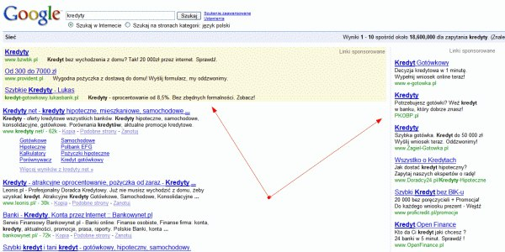

Jak działa kierowanie reklamy AdWords w wyszukiwarce

Reklamy AdWords, które widzimy z prawej strony wyników wyszukiwania i ponad wynikami organicznymi są kierowane są na podstawie haseł wpisywanych przez użytkowników do wyszukiwarki. W momencie, kiedy użytkownik wpisze jakieś hasło w wyszukiwarkę, pojawiają się również wyniki sponsorowane związane z tym hasłem.

Linki sponsorowane Google AdWords są więc reklamą kierowaną na słowa kluczowe użytkownika. Aby dana reklama zaczęła się pojawiać na określone zapytanie użytkownika muszę dodać te hasło (słowo kluczowe) do mojej kampanii AdWords.

Przykład:
Jeżeli chcę, aby moja reklama AdWords pojawiała się w momencie, kiedy użytkownik wpisze w wyszukiwarkę hasło „fryzjerzy Kraków” powinienem dodać słowo kluczowe „fryzjerzy Kraków” do mojej kampanii AdWords

Modele opłaty za reklamę w wyszukiwarce Google

Reklamą AdWords w wyszukiwarce Google jest więc reklamą sprzedawaną w modelu CPC, czyli opłaty za każde kliknięcie reklamy (reklamodawca płaci w momencie, kiedy użytkownik kliknie w reklamę AdWords i zostanie przeniesiony na stronę internetową reklamodawcy).

Jak otrzymać konto Google AdWords
Aby otrzymać konto Google AdWords konieczna jest rejestracja w programie Google AdWords pod adresem https://adwords.google.pl.

Proces zakładania konta Google AdWords składa się razem z 6 różnych etapów

Założenie konta zaczynamy od kliknięcia dużego przycisku „Zarejestruj się”,
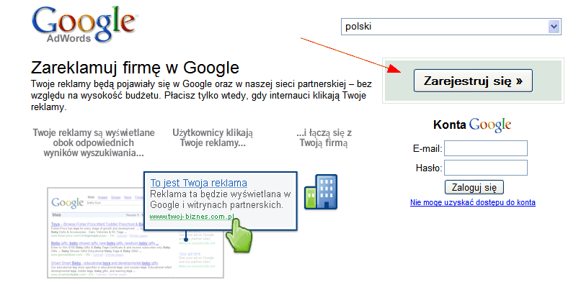

Przycisk ten prowadzi do pola wyboru dwóch różnych opcji konta Google AdWords.

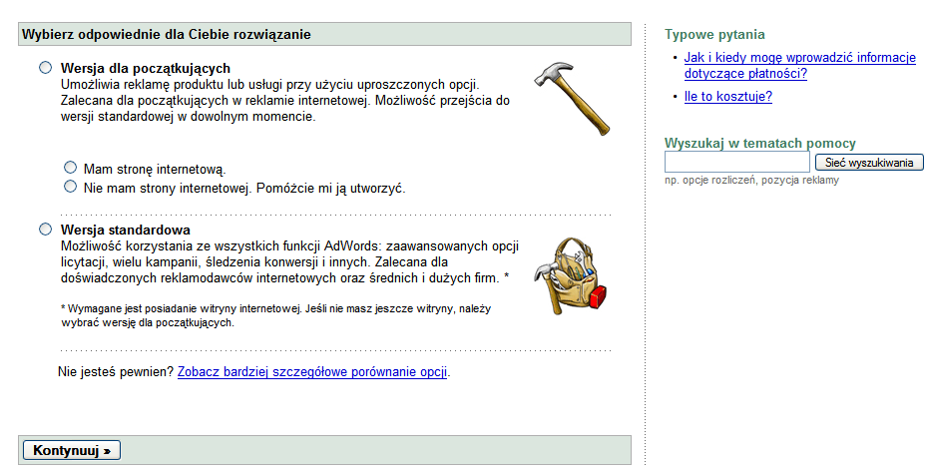

- Wersja dla początkujących jest zalecana dla początkujących w tematyce reklamy internetowej (przede wszystkim małych firm). Rejestracja jest tutaj szybsza niż w przypadku edycji standardowej (jednostronicowy formularz), przy czym funkcjonalności, z których można korzystać są dużo uboższe niż w przypadku edycji standardowej.

W wersji dla początkujących możliwe jest reklamowanie tylko jednego produktu lub firmy przy użyciu jednego zestawu słów kluczowych i jednej grupy reklamowej (grupa reklamowa może mieć jednak wiele tekstów reklamowych). Po zapisaniu się na wersję dla początkujących można w każdym momencie przejść na wersję standardową.
- Edycja standardowa umożliwia wykorzystywanie wszystkich funkcji Google AdWords: zaawansowanych opcji licytacji, tworzenia wielu kampanii, śledzenia konwersji i innych. Przy wersji standardowej wymagane jest posiadanie witryny internetowej. W przypadku, kiedy się nie ma witryny internetowej powinno się wybrać wersję dla początkujących (można wówczas stworzyć za darmo prostą wizytówkę firmy).

Proces rejestracji dla wersji dla początkujących

Jak już wspomniałem wcześniej rejestracja przy wersji dla początkujących jest bardzo uproszczona i obejmuje 6 prostych kroków na jednym formularzu rejestracyjnym. Z uwagi na to, że formularz ten jest zbyt długi, abym mógł pokazać go na jednym obrazku pokaże go na 6 niedużych obrazkach poniżej.

1. Formularz rejestracji

Aby bardziej zobrazować proces rejestracji założę, że rejestruję konto AdWords w wersji dla początkujących dla niedużej firmy oferującej noclegi niedaleko dworca PKP w Krakowie.

Lokalizacja i język

Część pierwsza obejmuje pole wyboru regionu, na którym będzie wyświetlana reklama AdWords. Mogę tutaj zawęzić wyświetlanie reklamy tylko do regionu, w którym działa moja firma.

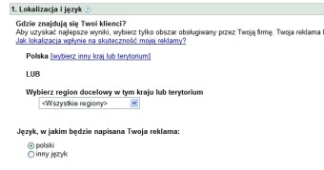

Z uwagi na to, że noclegi w Krakowie mogą być wyszukiwane przez użytkowników z całej Polski wybrałem kierowanie reklamy na wszystkie regiony.

Zredaguj swoją reklamę

Część druga to wpisanie tekstu reklamowego mojej reklamy AdWords, który będzie widziany przez użytkowników poszukujących usług oferowanych przez moją firmę. W reklamie najlepiej zawrzeć takie elementy oferty, który pokażą zalety skorzystania z mojej oferty i zachęcą użytkownika widzącego reklamę do kliknięcia w reklamę AdWords.

W polu 1 tego formularza wpisujemy adres podstrony naszej witryny internetowej, na której wyląduje użytkownik po kliknięciu reklamy AdWords (np. podstrona z ofertą noclegów). Pole 2 to właściwy tekst reklamowy reklamy, pole 3 to adres witryny widziany w reklamie przez użytkownika.

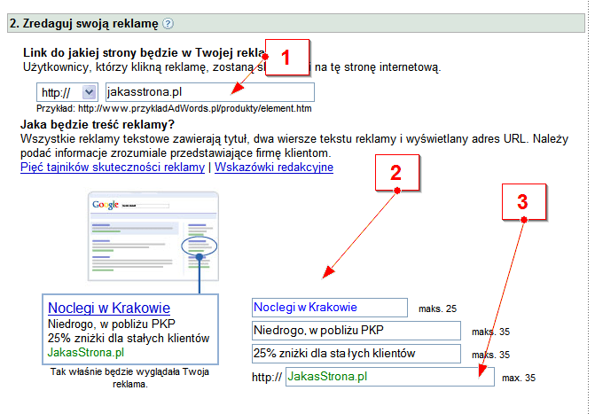

Z uwagi na to, że moje noclegi są blisko dworca PKP, a wiem, że może mieć to znaczenie dla osób poszukujących noclegu w Krakowie podkreśliłem to w tekście mojej reklamy AdWords. Informacja o zniżce może zachęcić ludzi często odwiedzających Kraków do skorzystania z mojej oferty.

Wybierz słowa kluczowe

Część trzecia to wybór słów kluczowych, po których wpisaniu w wyszukiwarkę Google użytkownicy będą widzieć naszą reklamę. Generalnie należy wybrać takie słowa kluczowe, które użytkownicy będą wpisywać do wyszukiwarki Google szukając takich usług lub produktów, jakie są oferowane przez naszą firmę.

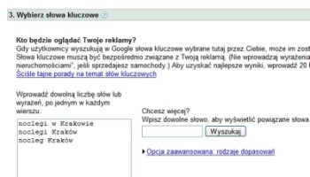

Prawdopodobnie ludzie szukając noclegów w Krakowie robią to poprzez takie słowa kluczowe jak: „noclegi Kraków”, „noclegi w Krakowie”, „nocleg Kraków”„tanie noclegi w Krakowie”. Z tego względu dodałem właśnie takie słowa kluczowe do mojej kampanii AdWords.

Wybierz walutę

Etap czwarty to wybór waluty, w jakiej chcę płacić za reklamę. Po wyborze waluty nie ma możliwości jej zmiany w przyszłości.

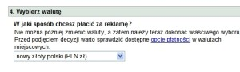

Oczywiście jako firma z Krakowa chcę się rozliczać w walucie polskiej więc pozostawiam domyślną opcję „nowy polski złoty PLN”.

Ustaw swój budżet

Etap piąty to wybór miesięcznego wyboru budżetu, który reklamodawca chce przeznaczyć na reklamę w Google. To, co jest ważne to to, że w reklamie AdWords płaci się tylko za kliknięcia w reklamę.

Jeżeli w danym miesiącu Twoja reklama będzie miała mniej kliknięć niż zwykle (np. mało osób szuka olejku do opalania w lutym) wówczas i tak zapłacisz tylko za rzeczywiste kliknięcia w reklamę (innymi słowy mówiąc im mniej kliknięć, tym mniej wydasz na reklamę).Reklamodawca jest obciążany co miesiąc na kwotę nie wyższą niż ustalona wysokość budżetu.

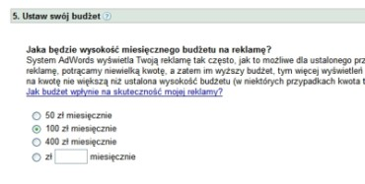

Jako mała firma z ograniczonym budżetem wybrałem opcję 100 zł miesięcznie.

Kontakt w przyszłości

Pytanie o otrzymywanie powiadomień i biuletynów od firmy Google. Polecam zachować domyślne ustawienia (np. można otrzymywać porady, co do poprawiania jakości konta AdWords).

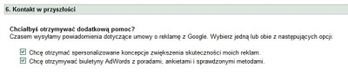

2. Założenie konta Google

Wypełnienie formularza rejestracyjnego i kliknięcie przycisku Dalej prowadzi do kolejnego kroku tworzenia konta AdWords. Do założenia konta Google AdWords konieczne jest posiadanie konta Google (bardzo szybki proces).
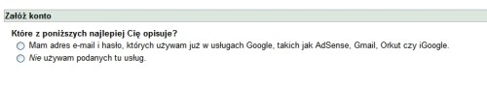

2 a. Mam adres e-mail i hasło, których używam już w usługach Google, takich jak AdSense, Gmail, Orkut czy iGoogle.
W przypadku, kiedy posiadasz konto Google (np. masz pocztę na koncie Gmail ) możesz wybrać:
- czy chcesz wykorzystać dane swojego konta Google do nowo utworzonego konta Google AdWords (wówczas po prostu podajesz dane do logowania tego konta)
- czy też wybierasz nowe dane do konta AdWords (wówczas tworzysz niejako nowe konto Google).

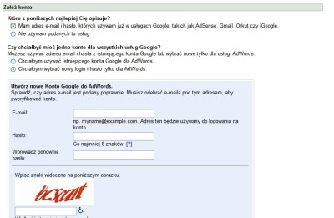

2 b. Nie używam podanych tu usług.

W przypadku, kiedy nie korzystasz z żadnych usług Google niezbędnym elementem zakładania konta Google AdWords jest założenie samego konta Google.

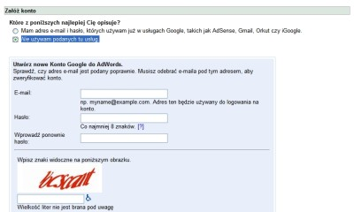
- wpisujesz swój adres email (musi to być rzeczywisty email, ponieważ na niego zostanie wysłany mail wysłany mail z prośbą o potwierdzenia konta Google)
- tworzysz hasło do nowego konta Google
- wpisujesz znaki pokazywane na obrazku (ochrona przed spamem)
- kliknij przycisk Utwórz konto

Po wysłaniu formularza system wyśle na podany przez Ciebie adres email, wiadomość z prośbą o potwierdzenia konta. Sprawdź podany przez Ciebie adres email i kliknij w link aktywacyjny, który znajdziesz w wiadomości od Google

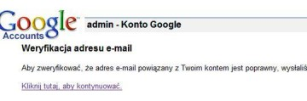

3. Konfiguracja konta

Po procesie rejestracji, aby nasza reklama AdWords mogła zostać wyświetlona w wynikach wyszukiwania Google, musimy skonfigurować konto, a przede wszystkim wybrać opcję płatności za reklamę AdWords. W tym celu należy się zalogować na nowo utworzone konto Google AdWords na stronie https://www.adwords.google.pl a następnie wykonać poniżej opisane 4 kroki.

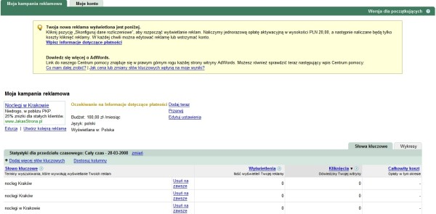

Wybierz lokalizację

W tym etapie wybieramy państwo lub terytorium, w którym znajduje się nasz adres płatniczy (prawny adres naszej firmy) jak również wybieramy strefę czasową konta (nie można jej później zmienić).
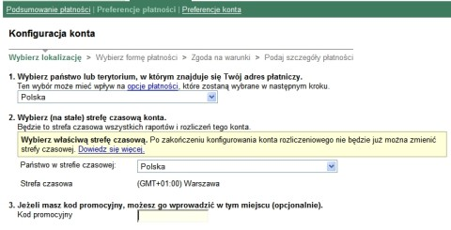

Jeżeli posiadamy jakiś kupon na reklamę w Google AdWords należy wprowadzić jego numer w pole Kod promocyjny.

Wybierz formę płatności

Ten etap obejmuje wybór płatności za reklamę w Google AdWords.

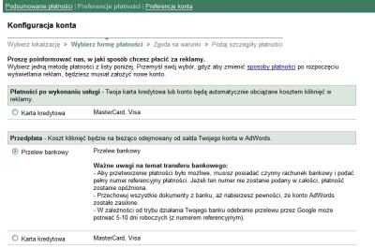

Google oferuje dwie główne sposoby płatności:
- Płatności po wykonaniu usługi, gdzie koszty za kliknięcie w reklamę AdWords będą naliczane już po tych kliknięciach. Jedyną formą płatności w obrębie tej opcji jest karta kredytowa.
- Przedpłata, gdzie reklama zostanie wyświetlona dopiero po przelaniu określonych pieniędzy na konto bankowe Google. W obrębie tej opcji płatności można wybrać przelew bankowy lub kartę kredytową.

Uwaga:
- Przy wyborze przelewu jako formy płatności za kliknięcia w reklamę AdWords w celu aktywacji konta Google AdWords wymagany jest wstępny przelew weryfikacyjny w wysokości przynajmniej 40 zł.
- Dodatkowo, aby płatność przelewem została szybko i prawidłowo zaksięgowana należy podać w tytule przelewu pełny numer referencyjny płatności. Opcja generowania jednorazowego numeru referencyjnego jest dostępna w interfejsie AdWords na stronie Dokonaj płatności na karcie Moje konto.

Zgoda na warunki

Etap trzeci to zatwierdzenie warunków korzystania z AdWords.

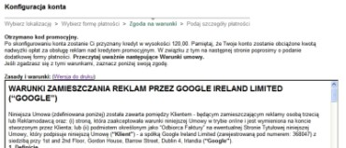

Podaj szczegóły płatności

Etap czwarty i zarazem ostatni to wprowadzenie dokładnych danych do przesyłanych faktur przez Google. Wprowdzamy tam dokładny adres swojej firmy, numer telefonu, itp.

Istotną kwestią w etapie czwartym jest zaznaczenie odpowiedniej opcji w pytaniu: „Używam Google AdWords do celów biznesowych”. W przypadku zaznaczeniu opcji „nie”, tzn. w sytuacji, kiedy konto Google AdWords będzie używane w prywatnym i niekomercyjnym celu, dla konta będzie naliczany podatek VAT zgodny z stawką obowiązującą w Irlandii (siedziba firmy Google w Europie).

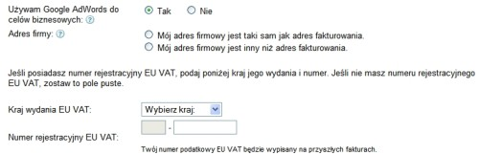

W przypadku zaznaczenia opcji „Tak” dla konta nie będzie naliczany podatek VAT. W takim przypadku konieczne jest jednak podanie europejskiego numeru VAT dla naszej firmy. Numer taki rejestruje się w swoim urzędzie skarbowym (procedura jest prosta i szybka – wypełnia się jeden druk). Po rejestracji europejski numer VAT naszej firmy ma postać „PL-normalny numer VAT” (czyli jeżeli mój numer VAT to „1234567”, to europejski numer VAT będzie miał postać: „PL-1234567”.)

Proces rejestracji dla wersji standardowej.

Proces rejestracji w wersji standardowej obejmuje 5 prostych etapów.

1. Założenie konta Google

Na początku procesu rejestracji wybieramy odpowiednią opcję tworzenia konta Google, które jest konieczne do utworzenia konta Google AdWords

1 a. Mam adres e-mail i hasło, których używam już w usługach Google, takich jak AdSense, Gmail, Orkut czy iGoogle.
W przypadku, kiedy posiadasz konto Google (np. masz pocztę na koncie Gmail ) możesz wybrać:
- czy chcesz wykorzystać dane swojego konta Google do nowo utworzonego konta Google AdWords (wówczas po prostu podajesz dane do logowania tego konta)
- czy też wybierasz nowe dane do konta AdWords (wówczas tworzysz tak naprawdę nowe konto Google).

1 b. Nie używam podanych tu usług.

W przypadku, kiedy nie korzystasz z żadnych usług Google niezbędnym elementem zakładania konta Google AdWords jest założenie samego konta Google.

- wpisujesz swój adres email (musi to być rzeczywisty email, ponieważ na niego zostanie wysłany mail wysłany mail z prośbą o potwierdzenia konta Google)
- tworzysz hasło do nowego konta Google
- wpisujesz znaki pokazywane na obrazku (ochrona przed spamem)
- klikasz przycisk Utwórz konto

2. Wybierz walutę

Etap drugi to wybór waluty, w jakiej chcę płacić za reklamę. Po wyborze waluty nie ma możliwości jej zmiany w przyszłości.

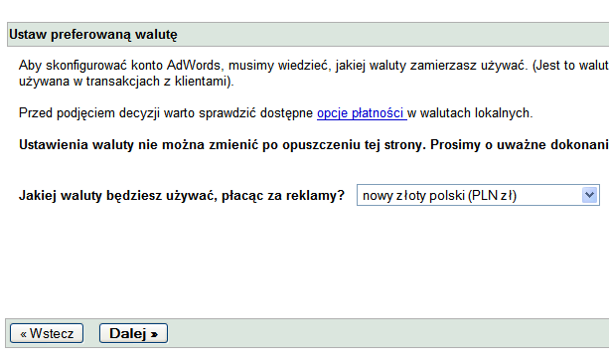

3. Weryfikacja adresu e-mailowego

Po wysłaniu formularza system wyśle na podany przez Ciebie adres email mail z prośbą o potwierdzenia konta. Sprawdź podany przez Ciebie adres email i kliknij w link aktywacyjny, który znajdziesz w mailu od Google

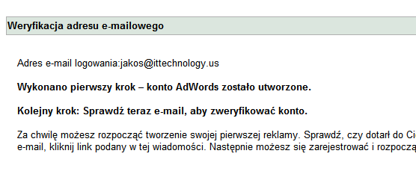

4. Utworzenie pierwszej kampanii

Po kliknięciu w link aktywacyjny w emailu, wysłanym przez Google AdWords na wskazany przez Ciebie wcześniej adres email zostaniesz automatycznie zalogowany na nowe konto AdWords. System zaproponuje Ci stworzenie pierwszej kampanii AdWords.

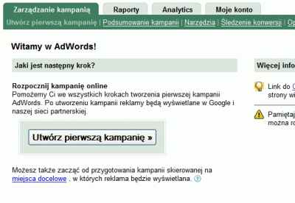
Kliknij w przycisk Utwórz pierwszą kampanię, co rozpocznie proces tworzenia pierwszej kampanii Google AdWords. Etap ten składał będzie się z 5 krótkich kroków.

Reklama skierowana na określony język

W tym kroku wybieramy języki i regiony, na której będzie kierowana nasza reklama AdWords. Domyślnie reklama jest kierowana na język polski i na Polskę. Dla firm, które działają tylko na lokalnym rynku (np. zakład fryzjerski w Krakowie) istnieje możliwość ograniczania wyświetlania reklamy tylko do wybranego regionu Polski, a nawet tylko do określonego miasta (link Zmień grupę docelową). Dokładny opis działania kierowania geograficznego i językowego Google AdWords można znaleźć w rozdziale Wybór kierowania kampanii na stronie 70.

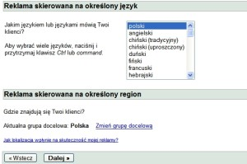

Utwórz reklamę

Krok drugi to stworzenie tekstu reklamowego AdWords, który będzie wyświetlany naszym klientom. Tekst ten powinien zarówno dobrze opisywać nasze produkty i usługi, jak również zachęcać potencjalnego klienta do kliknięcia reklamy i zapoznania się z naszą ofertą. O tym, jak tworzyć efektywne i dobre teksty reklamowe Google AdWords możesz przeczytać w rozdziałach Opracowanie tekstu reklamowego na stronie 78 (dla reklam kierowanych na wyszukiwarkę Google).

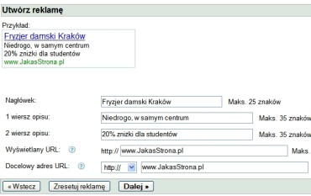

Wybierz słowa kluczowe

Krok trzeci to wybór słów kluczowych, na które będzie się wyświetlała nasza reklama Google AdWords. W wyborze słów kluczowych należy się kierować zachowaniami użytkowników wyszukiwarki a jednocześnie naszych potencjalnych klientów (słowa kluczowe, które będą wykorzystywali do wyszukiwania produktów i usług oferowanych przez nasza firmę). Dokładny proces wyboru słów kluczowych dla reklamy Google AdWords można znaleźć w rozdziale Opracowanie zestawu słów kluczowych na stronie 71.

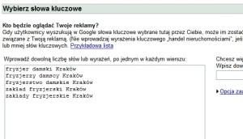
Określ ceny

Krok czwarty to:
- wybór dziennego budżetu kampanii AdWords (ile maksymalnie wydamy dziennie)
- wybór maksymalnej stawki CPC za kliknięcie - maksymalna kwota, jaką jesteśmy skłonni zapłacić za każdym razem, gdy ktoś kliknie Twoją reklamę (algorytm wyliczania stawki faktycznie płaconej za kliknięcie jest dość skomplikowany i zostanie przedstawiony w dalszej części tego podręcznika).

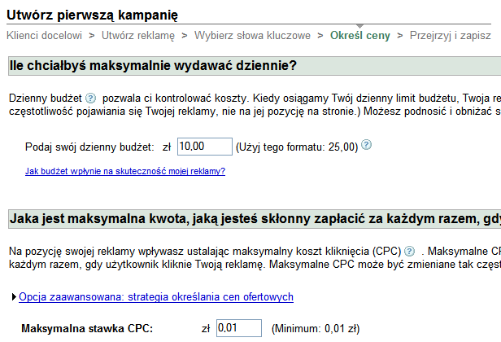

Przejrzyj konto

Krok piąty to potwierdzenie wszelkich ustawień i danych wprowadzonych do nowo tworzonej kampanii AdWords. W kroku tym możemy zmienić szybko tekst reklamowy, budżet, kierowanie kampanii , itp.

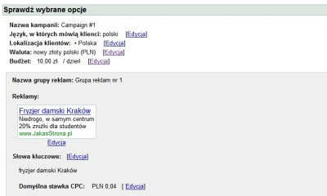

W ten sposób kończymy etap czwarty przechodząc do ostatniego etapu ustalenia sposobu rozliczeń z Google. W tym celu kliknij przycisk Przejdź do rozliczeń. Jeżeli chcesz etap ten możesz zakończyć później. W tym celu klikasz przycisk obok Skonfiguruję sposób rozliczania później.

5. Ustalenie sposobu rozliczeń

Etap ten składa się z 4 krótkich kroków.
Wybierz lokalizację

W tym etapie wybieramy państwo lub terytorium, w którym znajduje się nasz adres płatniczy (prawny adres naszej firmy) jak również wybieramy strefę czasową konta (nie można jej później zmienić).

Jeżeli posiadamy jakiś kupon na reklamę w Google AdWords należy wprowadzić jego numer w pole Kod promocyjny.

Wybierz formę płatności

Ten etap obejmuje wybór płatności za reklamę w Google AdWords.

Google oferuje dwie główne sposoby płatności:
- Płatności po wykonaniu usługi, gdzie koszty za kliknięcie w reklamę AdWords będą naliczane już po tych kliknięciach. Jedyną formą płatności w obrębie tej opcji jest karta kredytowa.
- Przedpłata, gdzie reklama zostanie wyświetlona dopiero po przelaniu określonych pieniędzy na konto bankowe Google. W obrębie tej opcji płatności można wybrać przelew bankowy lub kartę kredytową.

Uwaga:
- Przy wyborze przelewu jako formy płatności za kliknięcia w reklamę AdWords w celu aktywacji konta Google AdWords wymagana jest wstępny przelew weryfikacyjny w wysokości przynajmniej 40 zł.
- Dodatkowo, aby płatność przelewem została szybko i prawidłowo zaksięgowana należy podać w tytule przelewu pełny numer referencyjny płatności. Opcja generowania jednorazowego numeru referencyjnego jest na stronie Dokonaj płatności na karcie Moje konto.

Zgoda na warunki

Etap trzeci to zatwierdzenie warunków korzystania z AdWords.

Podaj szczegóły płatności

Etap czwarty i zarazem ostatni to wprowadzenie dokładnych danych do przesyłanych faktur przez Google. Wprowdzamy tam dokładny adres swojej firmy, numer telefonu, itp.

Istotną kwestią w etapie czwartym jest zaznaczenie odpowiedniej opcji w pytaniu: „Używam Google AdWords do celów biznesowych”. W przypadku zaznaczeniu opcji „nie”, tzn. w sytuacji, kiedy konto Google AdWords będzie używany w prywatnym i niekomercyjnym celu, dla konta będzie naliczany podatek VAT zgodny z stawką obowiązującą w Irlandii (siedziba firmy Google w Europie).

W przypadku zaznaczenia opcji „Tak” dla konta nie będzie naliczany podatek VAT. W takim przypadku konieczne jest jednak podanie europejskiego numeru VAT dla naszej firmy. Numer taki rejestruje się w swoim urzędzie skarbowym (procedura jest prosta i szybka – wypełnia się jeden druk).

Po rejestracji europejski numer VAT naszej firmy ma postać „PL-normalny numer VAT” (czyli jeżeli mój numer VAT to „1234567”, to europejski numer VAT będzie miał postać: „PL-1234567”.)

Panel zarządzania reklamą AdWords
Panel zarządzania kontem Google AdWords jest dostępny pod adresem https://www.adwords.google.pl/ Dostęp do panelu wymaga zalogowania się loginem i hasłem utworzonym podczas tworzenia konta AdWords.
Panel zarządzania AdWords umożliwia
- sprawdzanie stanu wyświetlanych reklam Google AdWords i zmianę informacji o koncie 24 godziny na dobę, 7 dni w tygodniu.
- edytowanie słów kluczowych i tekstów reklamowych dowolną ilość razy 24 godziny na dobę, 7 dni w tygodniu
- tworzenie szczegółowych raportów, które pokazują koszty, ilości kliknięć i wyświetleń reklamy
- dostęp do historii płatności, wystawionych faktur za reklamę,
W panelu zarządzania konta Google AdWords można wyróżnić 4 główne zakładki związane z obsługą tego konta:
- Zarządzanie kampanią,
- Raporty,
- Analytics
- Moje konto.
Dokładnych opis funkcjonalności i wykorzystania tych poszczególnych sekcji panelu zarządzania można znaleźć poniżej.

Zarządzanie kampanią
Sekcja Zarządzanie kampanią pozwala z jednej strony edytować ustawienia kampanii reklamowej AdWords, dodawać słowa kluczowe i tworzyć nowe teksty reklamowe z drugiej zaś umożliwia wyświetlanie podstawowych informacji na temat efektywności kampanii.
W obrębie sekcji Zarządzanie kampanią wyróżnić można 5 głównych zakładek.
- Migawka konta
- Podsumowanie kampanii
- Narzędzia
- Śledzenie konwersji
- Website Optimizer (Optymalizator Witryny)

Migawka konta
Migawka konta umożliwia szybki dostęp do najważniejszych informacji związanych z kontem.
W obrębie tej sekcji możemy więc znaleźć między innymi:
- Powiadomienia i uwagi przesłane z systemu AdWords (np. informacje o nowych funkcjonalnościach panelu zarządzania)
- Podstawowe informacje na temat ilości kliknięć naszej reklamy w poszczególnych kampaniach AdWords, ilości wyświetleń, kosztów, itp.
- Szybki dostęp do Centrum Pomocy Google AdWords

Podsumowanie kampanii
Podsumowanie kampanii to jedna z najważniejszych części panelu zarządzania AdWords. Wyświetla ono ogólne wyniki konta na poziomie kampanii (stan kampanii, dzienny budżet, statystyki kliknięć, wyświetleń (Wyśw.), wskaźnika CTR (CTR), średniego kosztu CPC (Śr. CPC), kosztu i średniej pozycji (Śr. poz.).
Widok wszystkich kampanii
Poniższy zrzut ekranu pokazuje najważniejsze elementy tej sekcji.
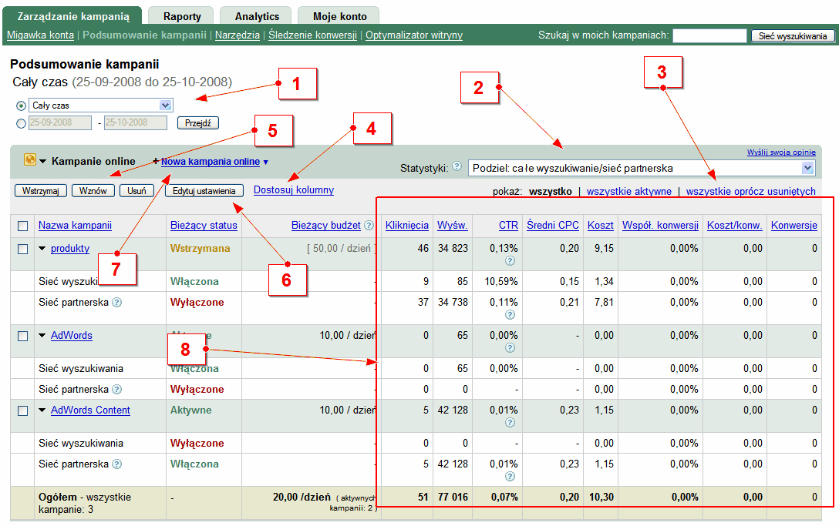
- Dostęp do wyboru zakresu pokazywanych statystyk (można wybrać dowolny zakres daty)
- Widok pokazywanych statystyk
Wybieramy sposób przedstawianych statystyk – np. tylko statystyki dotyczące wyświetleń i kliknięć reklamy AdWords w wyszukiwarce Google, u Partnerów wyszukiwarnia lub tylko w Sieci Partnerskiej
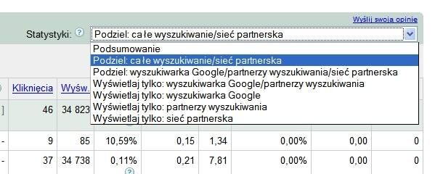
- Widok pokazywanych kampanii (np. można wybrać pokazywanie wszystkich kampanii lub też tylko tych, które są aktywne w danym momencie)
- Dość ważny przycisk Dostosuj kolumny. Pozwala ukrywać lub pokazywać poszczególne kolumny widoku kampanii.
- Przyciski szybkiego aktywowania, wstrzymywania i usuwania kampanii AdWords
- Przycisk Edytuj ustawienia, prowadzący do szczegółów danej kampanii AdWords (kierowanie kampanii, wybór godzin wyświetlania reklamy, itp.)
- Przycisk tworzenia nowej kampanii AdWords:
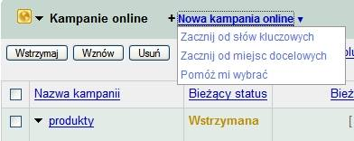
- można zaczynać od kierowania reklamy na słowa kluczowe (później można wybrać też miejsca docelowe w Sieci partnerskiej Google)
-można zaczynać od kierowania reklamy za pomocą wyboru miejsc docelowych w Sieci partnerskiej Google (później można wybrać też słowa kluczowe)
- Główny panel pokazujący dane na temat efektywności kampanii

Widok wszystkich grup reklam w kampanii
Kliknięcie nazwy danej kampanii w wierszach kampanii pozwala przejść do widoku grup reklamowych w obrębie tej kampanii. W przypadku powyższego zrzutu ekranu nazwa kampanii to AdWords.

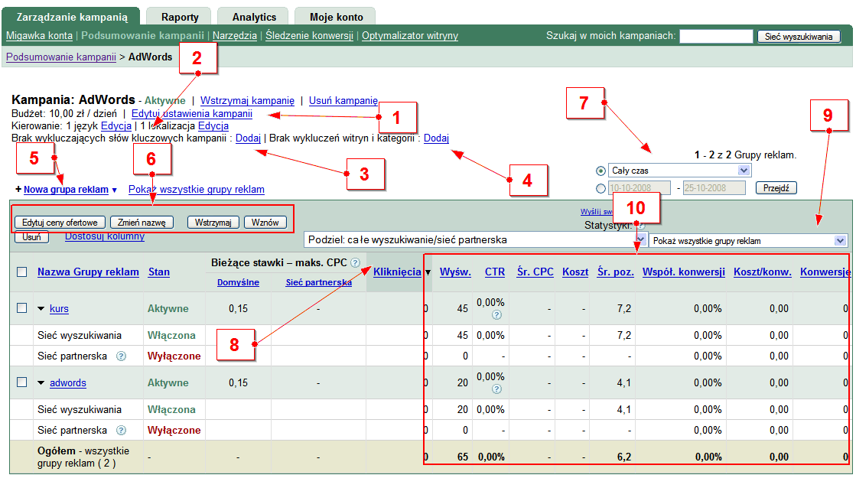
- Przycisk Edytuj ustawienia, prowadzący do szczegółów danej kampanii AdWords (kierowanie kampanii, wybór godzin wyświetlania reklamy, itp.
- Edycja kierowania geograficznego i językowego kampanii AdWords
- Dostęp do narzędzia pozwalającego na dodawanie wykluczających słów kluczowych kampanii AdWords (słowa kluczowe, na które na pewno nie będzie się wyświetlać nasza reklama). Więcej informacji na temat zastosowania tego narzędzia będzie w dalszej części tego podręcznika (rozdział Edycja wykluczających słów kluczowych kampanii na stronie 46).
- Dostęp do narzędzia pozwalającego na dodawanie wykluczających witryn kampanii AdWords (witryny w obrębie Sieci Partnerskiej Google, na których na pewno nie będzie się wyświetlać nasza reklama).
- Przycisk szybkiego tworzenia nowej grupy reklam
- Przyciski umożliwiające szybką edycję ustawień zaznaczonych grup reklam (edytowanie stawek za kliknięcie, zmiana nazwy grupy reklamowej, aktywowanie, wstrzymywanie i usuwanie grupy reklamowej)
- Sekcja poświęcona wyborowi daty pokazywanych danych
- Widok pokazywanych statystyk
Wybieramy sposób przedstawianych statystyk – np. tylko statystyki dotyczące wyświetleń i kliknięć reklamy AdWords w wyszukiwarce Google, u Partnerów wyszukiwarnia lub tylko w Sieci partnerskiej
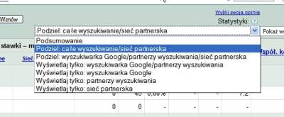
- Widok pokazywanych danych grup reklam (wszystkie grupy reklamy, tylko aktywne grupy reklam, wszystkie grupy reklam oprócz usuniętych)
- Główny panel pokazujący dane na temat efektywności kampanii

Widok danej grupy reklamowej
Kliknięcie przycisku nazwy danej grupy reklamowej w widoku kampanii pozwala przejść do szczegółowych danych tej grupy reklamowej.
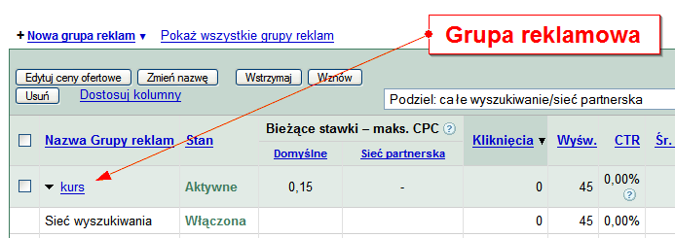
W obrębie danych szczegółowych grupy reklamowej można wyróżnić 3 główne sekcje:
- Podsumowanie
- Słowa kluczowe
- Miejsca docelowe
- Odmiany reklamy
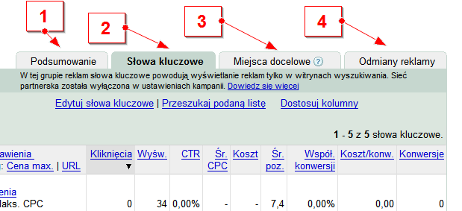

Podsumowanie
Podsumowanie pokazuje statystyki dla danej grupy reklamowej w podziale na:
- Statystyki wyświetleń i kliknięć reklamy w wynikach wyszukiwarki Google
- Statystyki wyświetleń i kliknięć reklamy w wynikach sieci wyszukiwania Google
- Statysty wyświetleń i kliknięć reklamy w obrębie Sieci partnerskiej Google.
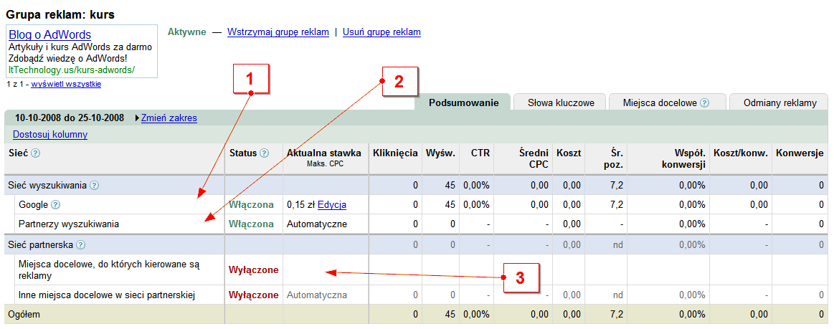

Słowa kluczowe
Słowa kluczowe to sekcja pozwalająca przeglądać i edytować ustawienia słów kluczowych.
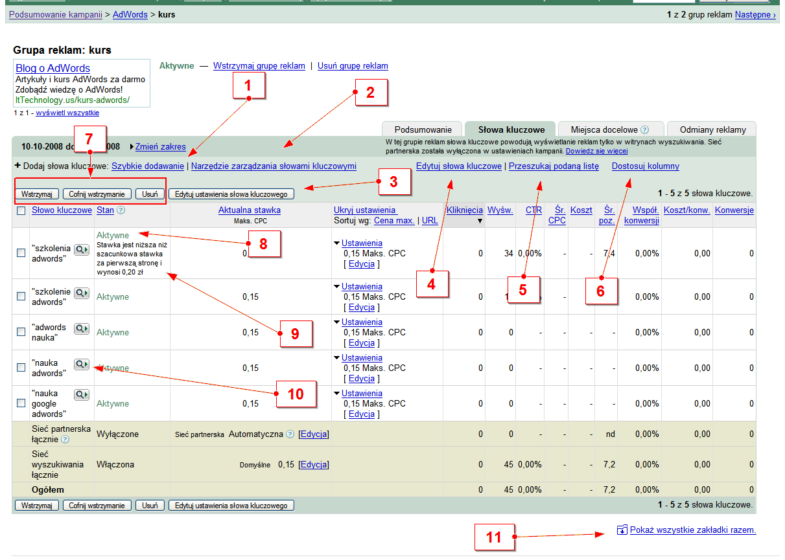
- Zmień zakres – ustawienia czasowe pokazywanych danych (np. statystyki z ostatnich 30 dni)
- Narzędzie zarządzania słowami kluczowymi – narzędzie pozwalające na szukanie ważnych i efektywnych słów kluczowych dla naszego biznesu z opcją szybkiego ich dodania do grupy reklamowej
- Edytuj ustawienia słowa kluczowego – edycja ustawień zaznaczonych słów kluczowych. W przypadku, kiedy Ustawieniach kampanii zaznaczyliśmy preferencję pozycji, w edycji słowa kluczowego będzie możliwe ustawienie preferowanej pozycji dla tego słowa kluczowego.
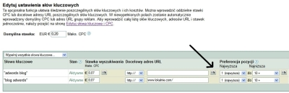
Kliknięcie przycisku pokazanego na obrazku powoduje przepisanie ustawień pierwszego słowa kluczowego do wszystkich pozostałych słów kluczowych (np. w ten sposób nie musimy oddzielnie ustawiać preferencji pozycji dla każdego słowa oddzielnie, wystarczy ustawić je dla pierwszego słowa, kliknąć przycisk, a system doda takie same ustawienia preferencji dla wszystkich słów kluczowych.
- Edytuj słowa kluczowe – edycja dopasowań i stawek za kliknięcie CPC wybranych słów kluczowych
- Przeszukaj podaną listę – szybkie wyszukiwanie słów kluczowych w oparciu o wiele dostępnych filtrów (np. stawka za kliknięcie)
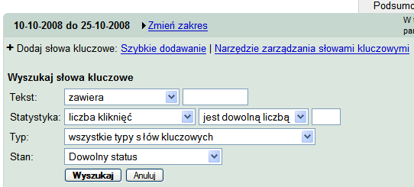
- Dostosuj kolumny - Pozwala ukrywać lub pokazywać poszczególne kolumny widoku słów kluczowych. Po kliknięciu w przycisk będziesz miał możliwość pokazania w interfejsie kolumny Wynik Jakości.
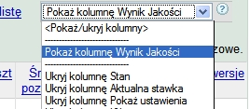
Po kliknięciu kolumny Wynik Jakości w interfejsie pojawi się dodatkowa kolumna danych, która pokazuje wynik jakości słowa kluczowego w trzystopniowej skali (Świetne, OK i Słabe).
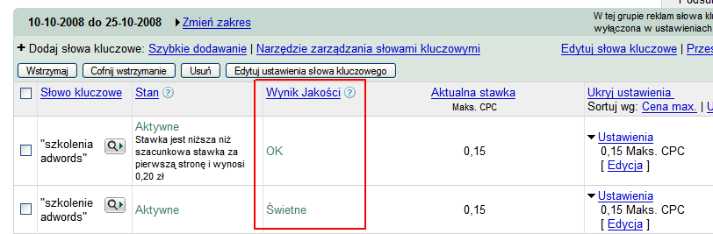
Wynik Jakości jest bardzo ważnym elementem prowadzenia efektywnej i taniej reklamy AdWords, więc zalecam zapoznanie się później z materiałem na jego temat w rozdziale Wynik Jakości Google AdWords na stronie 64.
- Przyciski szybkiego aktywowania, wstrzymywania i usuwania słów kluczowych AdWords
- Informacja o tym, czy słowo kluczowe jest aktywne (czy powoduje wyświetlanie reklamy)
- W przypadku, kiedy wprowadzona stawka maksymalna za kliknięcie jest niższa od Szacunkowej stawki za pierwszą stronę w widoku słów kluczowych pojawia się odpowiednia informacja. Dokładne przedstawienie zagadnienia Szacunkowej stawki za pierwszą stronę można znaleźć w rozdziale Raport skuteczności słów kluczowych na stronie 91.
- Analiza słowa kluczowego – po najechaniu kursorem na obrazek lupy przy określonym słowie kluczowym pojawia się informacja o wyświetlaniu reklamy, Wyniku jakości słowa kluczowego (w skali od 1 do 10) jak również o zaleceniach Google w odniesieniu do podniesienia efektywności tego słowa kluczowego.
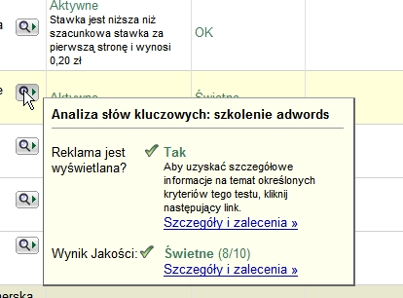
Dokładny opis i zastosowanie tego narzędzia można znaleźć w rozdziale Dokładne informacje o Wyniku Jakości słów kluczowych na podstronie Analizy słów kluczowych na stronie 65.
- Możliwość pokazania wszystkich 4 zakładek ustawień grupy reklamowej w widoku jednej zakładki.
Odmiany reklamy
Odmiany reklamy to sekcja pozwalająca przeglądać i edytować ustawienia tekstów reklamowych.
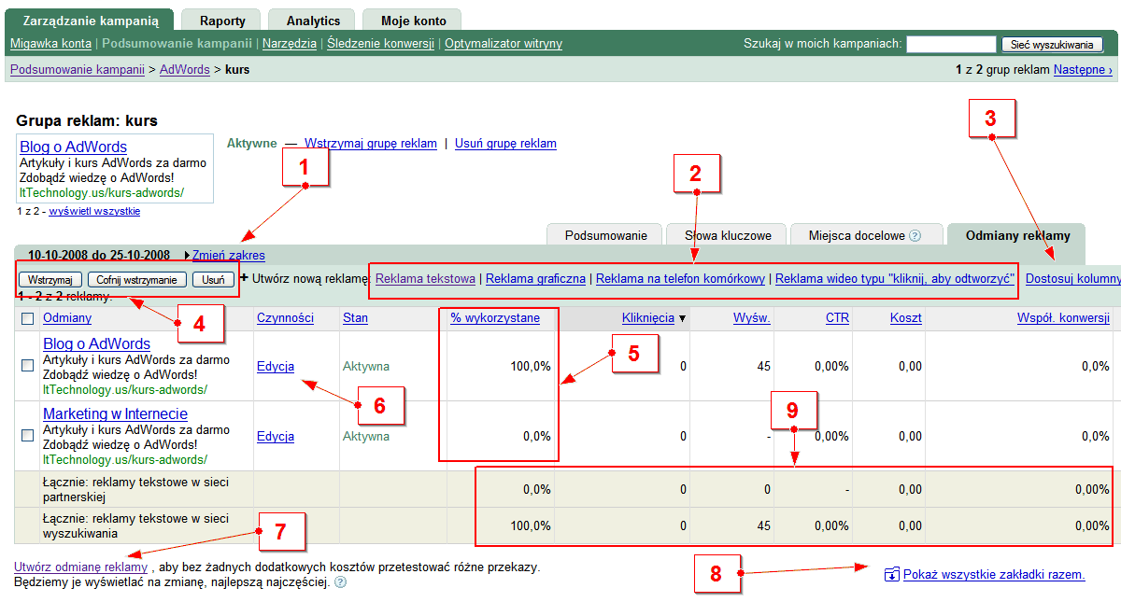
- Zmień zakres - ustawienia czasowe pokazywanych danych (np. statystyki z ostatnich 30 dni)
- Utwórz nową reklamę – tworzenie nowej reklamy AdWords (nie tylko reklamy tekstowej, ale również reklamy graficznej, reklamy wideo, itp.)
- Dostosuj kolumny - Pozwala ukrywać lub pokazywać poszczególne kolumny widoku miejsc docelowych
- Przyciski szybkiego wstrzymywania, usuwania i aktywowania tekstów reklamowych
- % wykorzystane – informacja o tym, w jaki sposób wyświetlane były poszczególne odmiany tekstu reklamowego. W tym przypadku odmiana numer 2 tekstu reklamowego nie została wyświetlona w ogóle (odmiana numer 1 miała 100% ilości wyświetleń)
- Edycja wybranego tekstu reklamowego
- Utwórz odmianę reklamy – szybkie utworzenie dodatkowej odmiany tekstu reklamowego poprzez skopiowanie elementów innych odmian tekstu reklamowego.
- Możliwość pokazania wszystkich 4 zakładek ustawień grupy reklamowej w widoku jednej zakładki.
- Dane o efektywności tekstów reklamowych jako całości w podziale na wyświetlanie w Sieci wyszukiwania Google i Sieci partnerskiej Google.
Widok ustawień kampanii AdWords
Kliknięcie przycisku Edytuj ustawienia w widoku określonej kampanii pozwala przejść do szczegółowych danych danej kampanii.
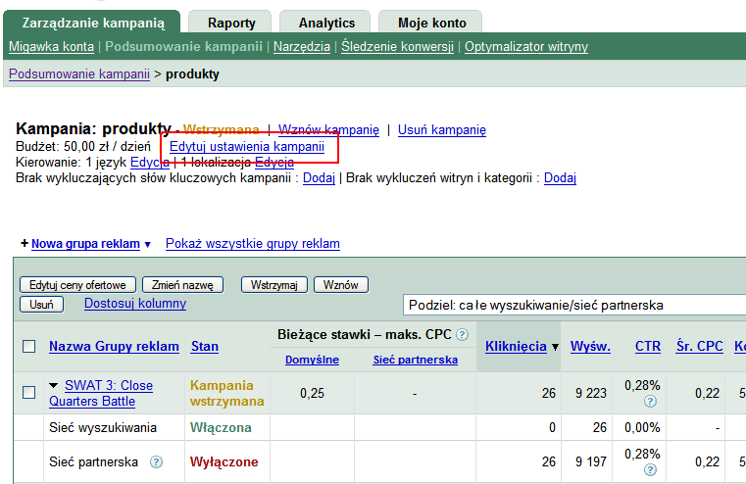
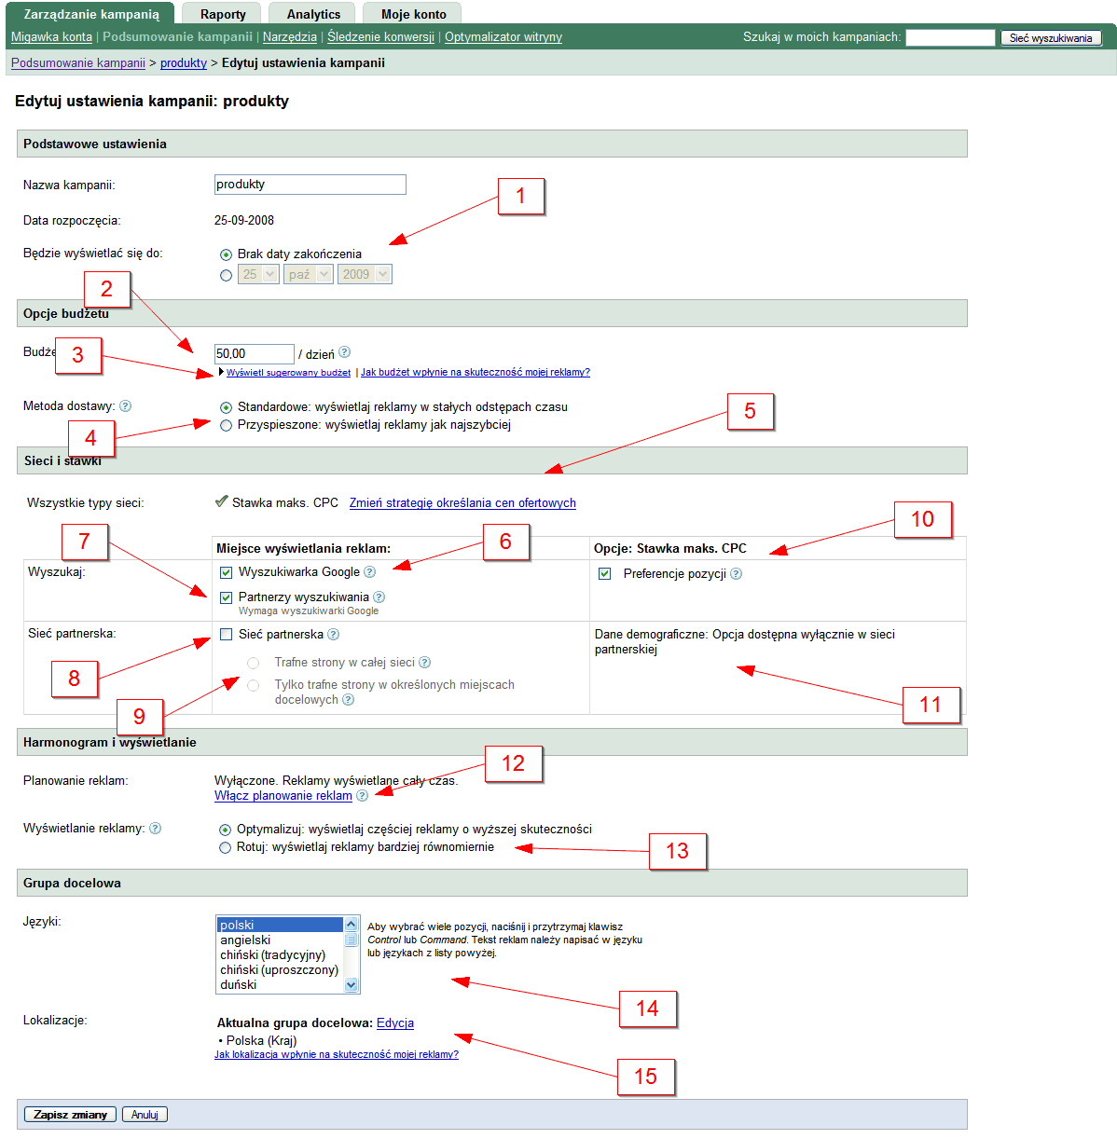
- Czas trwania kampanii – możliwość określenia czasu zakończenia kampanii (np. jeżeli reklamujesz w AdWords bal sylwestrowy możesz ustawić datę zakończenia kampanii na początek grudnia)
- Budżet – ustawienia dziennego budżetu kampanii
- Wyświetl sugerowany budżet – kliknięcie przycisku przedstawia sugestie systemu Google na temat wybranego budżetu
- Metoda dostawy – dostępne są dwie opcje:
  - Standardowe: wyświetlaj reklamy w stałych odstępach czasu. W sytuacji, kiedy wybrany dzienny budżetu kampanii jest niższy niż budżet, który pozwalałby na wyświetlanie reklamy AdWords przez cały dzień na wszystkie zapytania użytkowników, system stara się tak wyświetlać, aby mogła ona być wyświetlana przez jak najdłuższą część dnia. W tej sytuacji reklama jest po prostu wyświetlana na tylko niektóre zapytania użytkowników
  - Przyspieszone: wyświetlaj reklamy jak najszybciej – w tej opcji system będzie wyświetlał reklamę na wszystkie zapytania użytkowników aż do zakończenia budżetu (czyli mamy reklamę wyświetlaną i klikaną częściej, ale przez krótszą część dania)
- Strategie określania cen ofetowych – wybór modelu płatności i maksymalnych stawek, jakie jesteśmy w stanie zapłacić za kliknięcia. Szczegółowy opis tych modeli w rozbudowanym kursie AdWords na stronie http://www.ittechnology.us/kurs-adwords/ .
- Miejsca wyświetlania reklam: Wyszukiwarka Google – zaznaczenie opcji wyświetlania reklam AdWords w wynikach sponsorowanych wyszukiwarki Google
- Miejsca wyświetlania reklam: Sieć wyszukiwania – zaznaczenie opcji wyświetlania reklam AdWords w wynikach wyszukiwania Partnerów Google takich jak: gazeta.pl, interia.pl
- Miejsca wyświetlania reklam: Sieć partnerska – zaznaczenie opcji wyświetlania reklam AdWords na powiązanych tematycznie witrynach Sieci Partnerskiej Google
- Kierowanie reklam w obrębie Sieci partnerskiej (dostępne do edycji jedynie w przypadku, kiedy kierujemy naszą reklamę również na Sieć partnerską).
- Włącz preferencje pozycji – opcja, po której włączeniu możliwe jest ustawienie preferencji pozycji wyświetlanych reklam AdWords (np. z naszych badań wynika, że największą sprzedaż reklamy powodują wówczas, gdy są na pozycjach 2-4 w wynikach sponsorowanych. Wówczas możemy ustawić preferencję pozycji na te właśnie pozycje.

Uwaga:
    - opcja ta nie gwarantuje wyświetlania się reklam na dokładnie wybranych przez nas pozycjach
    - w przypadku stawek dla słów kluczowych, które są zbyt niskie, aby pozwalały na wyświetlenie się reklamy na żądanych pozycjach, reklama po prostu nie będzie się wyświetlać w ogóle
    - ustawienie preferencji pozycji może doprowadzić do znaczącego zmniejszenia liczby wyświetleń i kliknięć związanych ze słowem kluczowym
- Dane demograficzne – opcja dostępna jedynie dla witryn Sieci partnerskiej. Pozwala na wybór profilu demograficznego, do którego będą kierowane reklamy w obrębie Sieci partnerskiej. W Polsce nie ma większego zastosowania ze względu na ograniczenia techniczne.
- Planowanie reklam – wybór godzin, w których będzie wyświetlana reklama AdWords (np. jeżeli mamy zakład fryzjerski, który działa od poniedziałku do piątku w godzinach od 9 rano do 18.00 możemy ustawić wyświetlanie reklam na dokładnie te godziny).

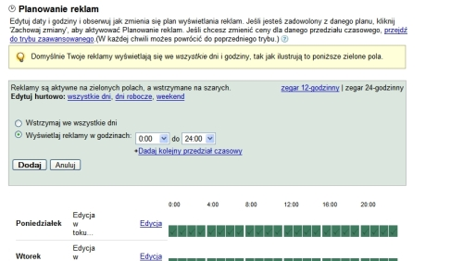

Osoby, które zauważyły, że w określonych dniach tygodnia i w określonych godzinach reklama AdWords lepiej niż w innym czasie realizuje ich cele biznesowe, mogą skorzystać z opcji zaawansowanego ustawiania harmonogramu wyświetlania reklam.

Polega to ustawieniu podwyższonych stawek za kliknięcie lub 1000 wyświetleń w wybranym przez nas czasie. Przykładowo ustalamy, że w dni powszednie od poniedziałku do piątku w godzinach 9.00-17.00 nasza reklama AdWords wyświetla się z stawkami wynoszącymi 120% wartości normalnych stawek ustawionych dla słów kluczowych w panelu AdWords.

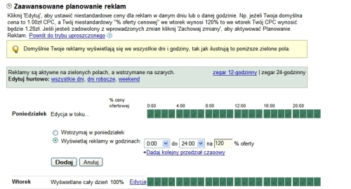

- Wyświetlanie reklamy - dostępne są dwie opcje
  - Optymalizuj: wyświetlaj częściej reklamy o wyższej skuteczności – w tej opcji system będzie się starał wyświetlać częściej teksty reklamowe o najwyższej skuteczności (czyli najwyższym współczynniku klikalności CTR).
  - Rotuj: wyświetlaj reklamy bardziej równomiernie – w tej opcji system będzie wyświetlał teksty reklamowe równomiernie bez względu na ich skuteczność mierzona poziomem CTR

- Wybór języka, na jaki kierowana jest kampania AdWords
- Wybór regionu, na jaki kierowana jest kampania AdWords (np. można skierować kampanię AdWords do użytkowników z Polski i Irlandii)

Narzędzia
Zakładka Narzędzia umożliwia dostęp do wielu narzędzi przydatnych przy tworzeniu reklamy AdWords jak również przy rozwiązywaniu problemów związanych z wyświetlaniem tej reklamy.

Pokrótce postaram się opisać najważniejsze narzędzia w ramach tego panelu.

Narzędzie propozycji słów kluczowych
Narzędzie propozycji słów kluczowych jest obecnie najlepszym dostępnym narzędziem do poszukiwania słów kluczowych.
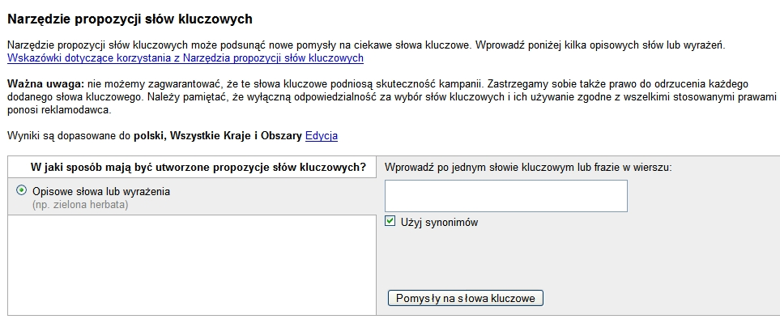
Wpisanie słowa kluczowego do narzędzia powoduje wyświetlenie powiązanych haseł wraz z określeniem ich konkurencyjności i natężeniem poszukiwań. Na przykład w przypadku wprowadzenia słowa kluczowego “usługi transportowe” Narzędzie propozycji słów kluczowych może proponować przydatne pokrewne słowa kluczowe, takie jak "usługi transportowe warszawa”, “firmy transportowe”.
W celu aktywowania wszystkich funkcjonalności dostępnych w Narzędziu propozycji słów kluczowych należy po wyszukania danych dla określonego słowa kluczowego uaktywnić je z pola wyboru Wybierz kolumny do wyświetlenia.

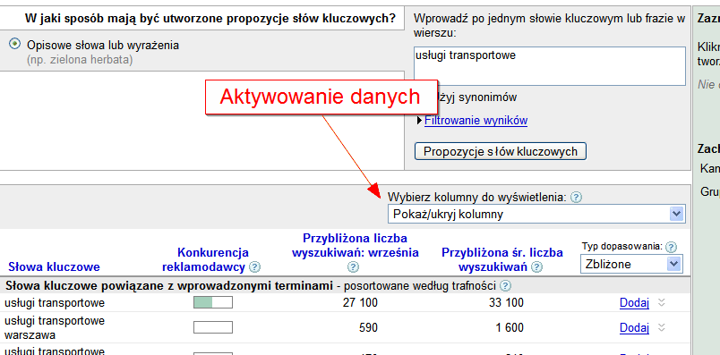

Funkcjonalności, które można znaleźć w Narzędziu propozycji słów kluczowych po aktywowaniu wszystkich danych

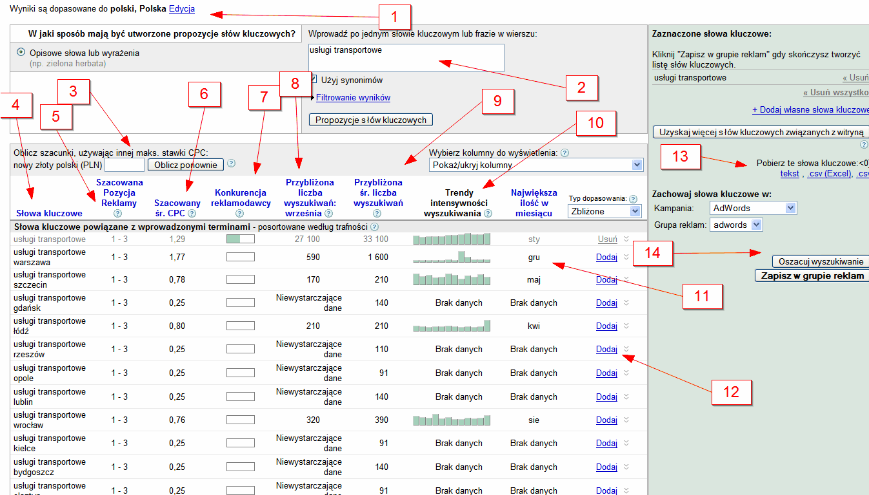

- Możliwość określenia języka i terytorium, dla którego pokazywane są wyniki (np. wyszukiwania dla języka polskiego w Polsce lub Irlandii)
- Wpisywane słowo kluczowe, dla którego narzędzie pokazuje podobne słowa kluczowe
- W domyślnych ustawieniach narzędzie pokazuje dane dla sytuacji, kiedy chcielibyśmy, aby nasza reklama była na pozycji 1-3 wyników sponsorowanych Google. Możemy jednak oszacować ilość wyszukiwań, szacowaną pozycję reklamy i końcową średnią stawkę CPC dla innej dowolnie przez nas wybranej stawki maksymalnej CPC.
- Słowa kluczowe, które zdaniem systemu warto uwzględnić przy reklamowaniu się na wpisane przez nas słowo kluczowe
- Szacowana pozycja reklamy przy założeniu określonej stawki CPC. Domyślnie dane są podawane dla sytuacji, kiedy chcielibyśmy, aby nasza reklama była na pozycji 1-3 wyników sponsorowanych Google. Po wybraniu określonej stawki maksymalnej CPC (patrz punkt 4), system poda nam estymację pozycji reklamy dla tej wybranej stawki maksymalnej CPC.
- Prognozowany końcowy średni koszt kliknięcia (CPC) w oparciu o podaną przez nas stawkę maksymalną CPC (system ustala stawkę w drodze aukcji z stawkami innych reklamodawców).
- Konkurencja reklamodawcy: podawana w formie 5 stopniowej skali konkurencyjność danego słowa kluczowego (liczba reklamodawców, którzy walczą o określone słowo kluczowe w całym programie AdWords).
- Miesięczna ilość wyszukań danego słowo kluczowe w Google w poprzednim miesiącu mierzona na podstawie kierowania na lokalizację i język.
- Średnia miesięczna ilość wyszukiwań poszczególnych słów kluczowych w ciągu ostatnich 12 miesięcy.
- Ogólna skuteczności słowa kluczowego w okresie dwunastu miesięcy (trendy wyszukiwania tego słowa kluczowego przez Internautów)
- Miesiąc z największą ilością wyszukiwań określonego słowa kluczowego w ciągu ostatnich 12 miesięcy.
- Możliwość bezpośredniego dodania określonego słowa kluczowego do słów kluczowych naszej kampanii AdWords
- Możliwość eksportu wybranych przez nas słów kluczowych (np. do Excela)
- Możliwość oszacowania ilości wyszukiwań wszystkich wybranych słów kluczowych

Wszystkie prognozowane dane pokazywane są domyślnie dla słów kluczowych w dopasowaniu przybliżonym (o dopasowaniu słów kluczowych przeczytasz w rozdziale Opcje dopasowania słów kluczowych w Google AdWords na stronie 58).
Typ dopasowania dla sprawdzanych słów kluczowych możesz zmienić wybierając odpowiednią opcję w kolumnie Typ dopasowania.
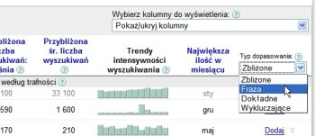

Narzędzie prognozy odwiedzin

Narzędzie prognozy odwiedzin służy do szybkiego obliczania szacunkowej liczby odwiedzin i kosztu związanymi z danym słowem kluczowym.

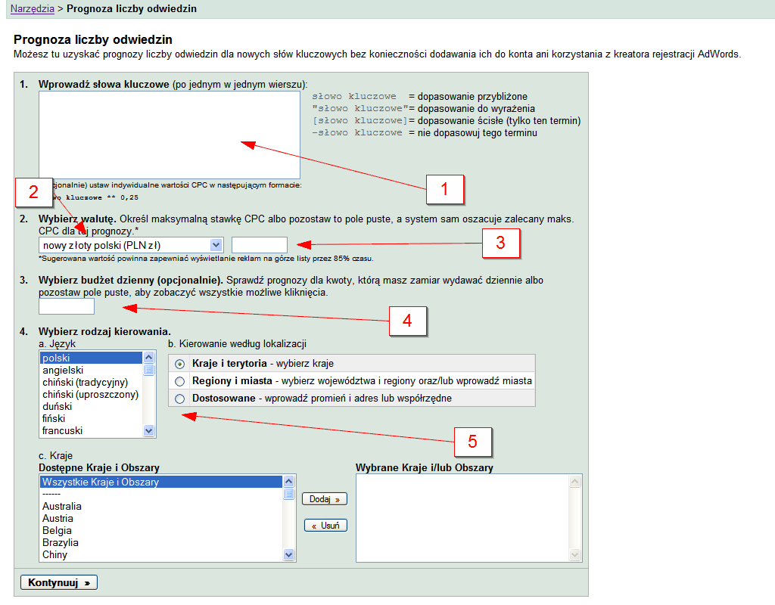

- Miejsce, gdzie wpisujemy słowa kluczowe, dla których szacujemy liczbę odwiedzin
- Wybór waluty
- Możliwość określenia maksymalnej stawki CPC, dla której pokazywane będą prognozy odwiedzin. Pole można pozostawić puste, a system sam oszacuje zalecany maksymalny CPC dla tej prognozy.
- Możliwość określenia dziennego budżetu przeznaczonego na reklamowanie określonych słów kluczowych. Można te pole pozostawić puste, aby system oszacował wszystkie możliwe kliknięcia dla danych słów kluczowych.
- Wybór lokalizacji i języka, dla których będą pokazywane prognozy

Edycja wykluczających słów kluczowych kampanii

Poprzez narzędzie te można dodawać słowa wykluczające do dowolnej kampanii AdWords (o słowach wykluczających przeczytasz w rozdziale Wykluczające słowa kluczowe na stronie 60). W przypadku, kiedy mamy jakieś słowa kluczowe zdefiniowane na poziomie grup reklamowych można usunąć je z grup reklam i dodać ponownie na poziomie kampanii.
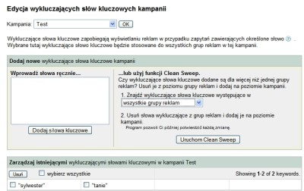

Wykluczanie adresów IP

Poprzez narzędzie to można określić adresy IP, na których użytkownikom nie powinny być wyświetlane reklamy AdWords (np. w przypadku, kiedy podejrzewasz, że Twój konkurent może generować niepotrzebne wyświetlenie i kliknięcia dla Twojej reklamy).

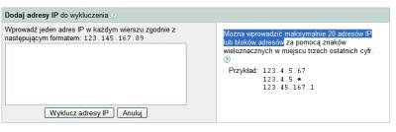

Adresy IP można definiować na poziomie kampanii. W narzędziu można wprowadzić maksymalnie 20 adresów IP lub bloków adresów

Narzędzia diagnostyczne dla reklam

Narzędzia diagnostyczne dla reklam umożliwia sprawdzenie, czy reklama jest wyświetlana dla danego słowa kluczowego w wyszukiwarce Google. Można sprawdzić wyświetlanie reklamy w dowolnym kraju na świecie.

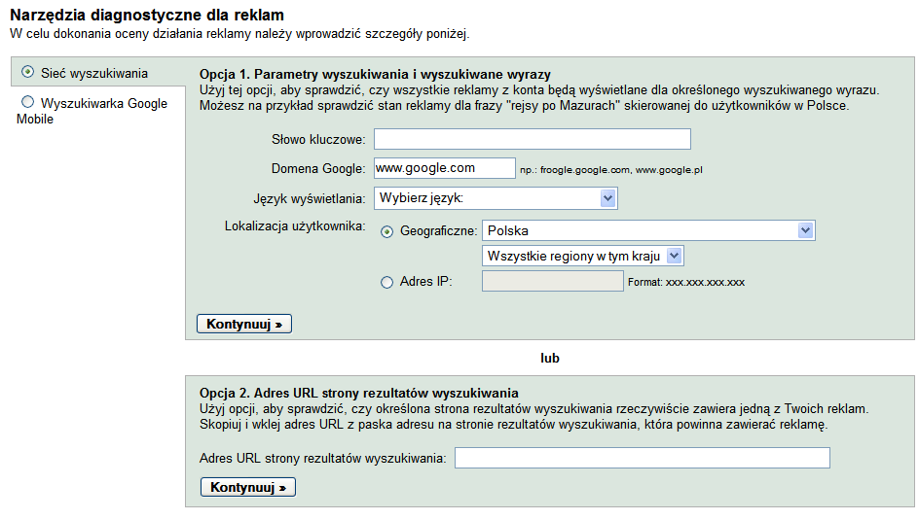

Narzędzie to przydaje się szczególnie w sytuacji, kiedy nasza kampania AdWords ma bardzo ograniczony budżet i nie ma możliwości sprawdzenia wyświetlania reklam wpisując słowo kluczowe do wyszukiwarki Google (reklama nie będzie się wówczas wyświetlała przy każdym wyszukiwaniu danego słowa kluczowego).

Odrzucone reklamy

Narzędzie to pokazuje informacje na temat reklam, które nie zostały dopuszczone do wyświetlania, tzn. nie spełniły wymogów regulaminu Google AdWords .

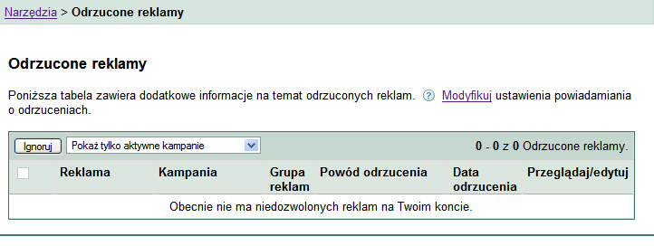

Moja historia zmian

Narzędzie Moja historia zmian wyświetla zmiany dokonane na koncie w ciągu ostatnich trzech miesięcy. Jest to szczególnie przydatne w sytuacji, kiedy konto AdWords obsługuje kilku użytkowników i istnieje potrzeba sprawdzania zmian dokonywanych na koncie przez poszczególnych użytkowników.
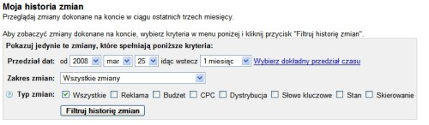

Narzędzie podglądu reklam

Za pomocą narzędzia podglądu reklam można:
- obejrzećswoją reklamę na stronach Google bez generowania dodatkowych wyświetleń reklamy
- sprawdzić na podglądzie, jak widzą tę reklamy użytkownicy w różnych lokalizacjach geograficznych.

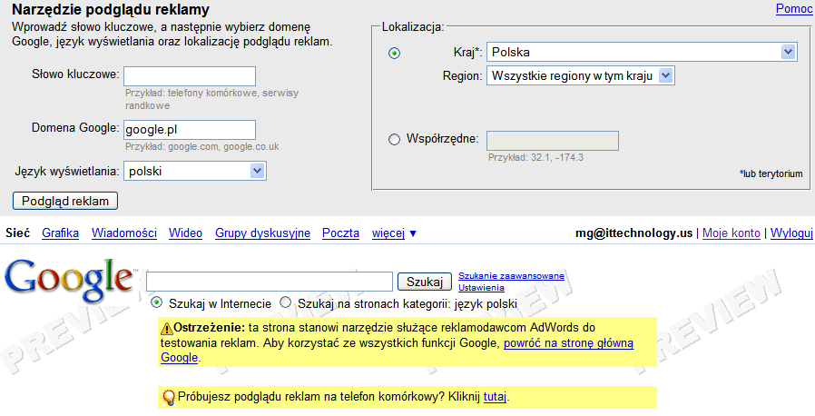

Pobierz Edytor AdWords

Edytor AdWords to bezpłatny, instalowany na komputerze program służący do szybkiego zarządzania kontem Google AdWords. Aplikacja to jest szczególnie przydatna w przypadku zarządzania dużymi kontami, które zawierają wiele kampanii i długie listy słów kluczowych.

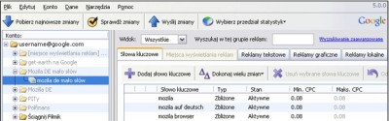
Olbrzymią zaletą programu Edytor AdWords jest możliwość wprowadzania zmian do konta Google AdWords bez dostępu do Internetu. Wprowadzamy zmiany na swoim komputerze w trybie offline, a następnie przesyłamy zmiany na serwer konta AdWords (wówczas jest już potrzebny również dostęp do Internetu).

Więcej o aplikacji i jej praktycznym wykorzystaniu można przeczytać w rozdziale Praktyczne tworzenie kampanii AdWords przy pomocy Edytora AdWords na stronie 97. Tworzenie kampanii z tym narzędziem jest bardzo szybkie i proste.

Raporty
Zakładka Raporty w interfejsie AdWords prowadzi do Centrum raportów AdWords. Centrum raportów AdWords pozwala na tworzenie raportów, które z jednej strony pokazują efekty prowadzonych kampanii z drugiej zaś mogą być wykorzystywane do optymalizowania i zwiększania efektywności tych kampanii.
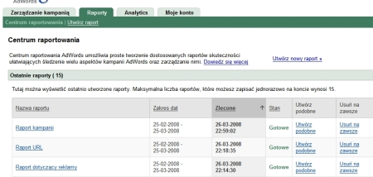

Uwaga:

Ze względu na to, że sama interpretacja danych przedstawionych w rozdziale raporty wymaga wiedzy przekazywanej w dalszej części tego ebooka, w rozdziale tym skupię się tylko na skrótowym przedstawieniu funkcjonalności oferowanych przez Centrum raportów AdWords.

Praktyczne wykorzystanie wiedzy z raportów do optymalizowania kampanii można będzie znaleźć w rozdziałach Monitoring i optymalizowanie kampanii na stronie 89 (kampanie AdWords w wyszukiwarce Google)
Szablon tworzonego raportu zawiera 4 główne elementy:
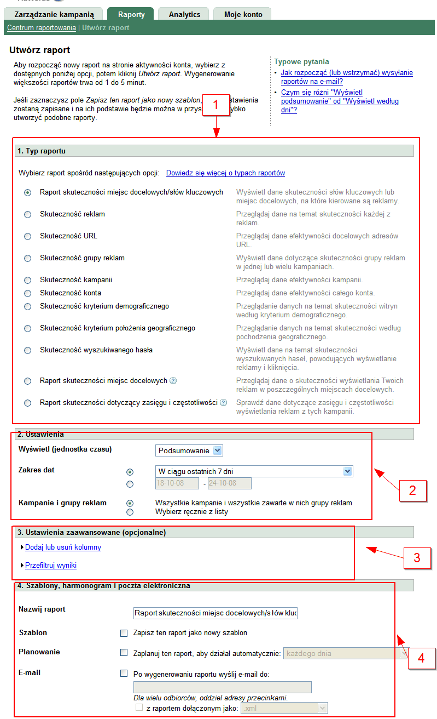
- Typ raportu – rodzaj generowanego raportu (poszczególne rodzaje raportów zostaną opisane trochę później)
- Ustawienia - dostępne opcje ustawień są różne w zależności od typu raportu. Generalnie ustawienia te obejmują: pokazywane przedziały czasowe (raporty dzienne, tygodniowe, itp.), zakres czasowy raportu (raport z wybranej daty, raport za ostatnie 30 dni, itp.) jak również pole wyboru kampanii i grup reklamowych, dla których tworzony jest raport
- Ustawienia zaawansowane (opcjonalne) – kliknięcie linku Dodaj lub usuń kolumny prowadzi do wyboru danych, które chcemy widzieć w tworzonych raportach (np. ilość kliknięć reklamy AdWords, ilość wyświetleń, koszt kampanii, ilość wyświetleń, średnia pozycja reklamy, itp.).
- Szablony, harmonogram i poczta elektroniczna – możliwość zachowania szablonu raportu, automatycznego tworzenia tego samego raportu i wysyłania go na dowolny adres email

Najważniejsze typy raportów

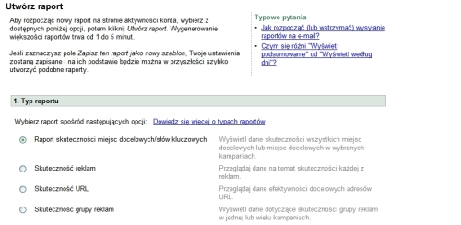

- Raport skuteczności miejsc docelowych/słów kluczowych - raport ten zawiera dane dotyczące skuteczności słów kluczowych i miejsc docelowych zdefiniowanych w koncie AdWords. Pokazuje dane na temat wyświetleń, kliknięć, kosztów, itp. poszczególnych słów kluczowych. Więcej informacji o wykorzystaniu tego raportu w rozdziale Raport skuteczności słów kluczowych na stronie 91
- Skuteczność reklam - raport ten zawiera dane dotyczące skuteczności tekstów reklamowych zdefiniowanych w koncie AdWords. Pokazuje dane na temat wyświetleń, kliknięć, kosztów, itp. poszczególnych reklam (reklamy tekstowe, graficzne, na telefon komórkowy i wideo).
- Skuteczność grupy reklam - raport ten zawiera dane dotyczące skuteczności grup reklamowych zdefiniowanych w koncie AdWords. Pokazuje dane na temat wyświetleń, kliknięć, kosztów, itp. poszczególnych grup reklamowych.
- Skuteczność kampanii - raport ten zawiera dane dotyczące skuteczności kampanii reklamowych dodanych do konta AdWords..
- Skuteczność konta - raport ten zawiera dane dotyczące efektywności całego konta AdWords.
- Skuteczność wyszukiwanego hasła – raport ten pokazuje dane na temat haseł wpisywanych do wyszukiwarki przez użytkowników, którzy widzieli nasze reklamy AdWords. Poprzez ten raport można szybko odczytać, jakie hasła powodowały wyświetlenia i kliknięcia naszych reklam AdWords. Jest to szczególnie przydatne w sytuacji, kiedy stosujemy te same słowa kluczowe w różnych typach dopasowań słów kluczowych. Więcej informacji o wykorzystaniu tego raportu w rozdziale Raport skuteczności wyszukiwanego hasła na stronie 93.

Ustawienia zaawansowane

Ustawienia zaawansowane są opcjonalną sekcją widoku raportów, która pozwala na dokładny wybór danych, pokazywanych w raporcie. Aby pokazać określoną daną w tworzonym raporcie wystarczy zaznaczyć odpowiednie pole przy nazwie tej danej.

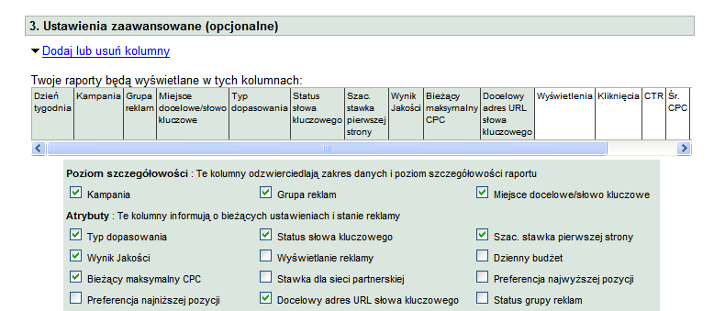

Eksport raportu

Każdy raport, który możemy stworzyć w Centrum Raportów może być wyeksportowany do formatów: .csv (programu Excel), .csv, .tsv , xml jak również otworzony jako Arkusz kalkulacyjny Google.

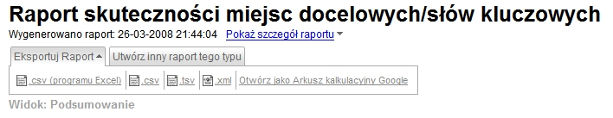

Moje konto

Zakładka Moje konto w panelu zarządzania kampanią AdWords daje dostęp do ustawień administracyjnych konta Google AdWords.

W obrębie tej zakładki można wyróżnić 4 sekcje:
- Podsumowanie płatności
- Preferencje płatności
- Dostęp
- Preferencje konta

Podsumowanie płatności

Podsumowanie płatności prezentuje wszelkie rozliczenia i faktury związane z prowadzonym kontem AdWords. Z miejsca tego można zarówno przejrzeć jak i wydrukować wszystkie faktury wysłane przez system Google AdWords właścicielowi konta.

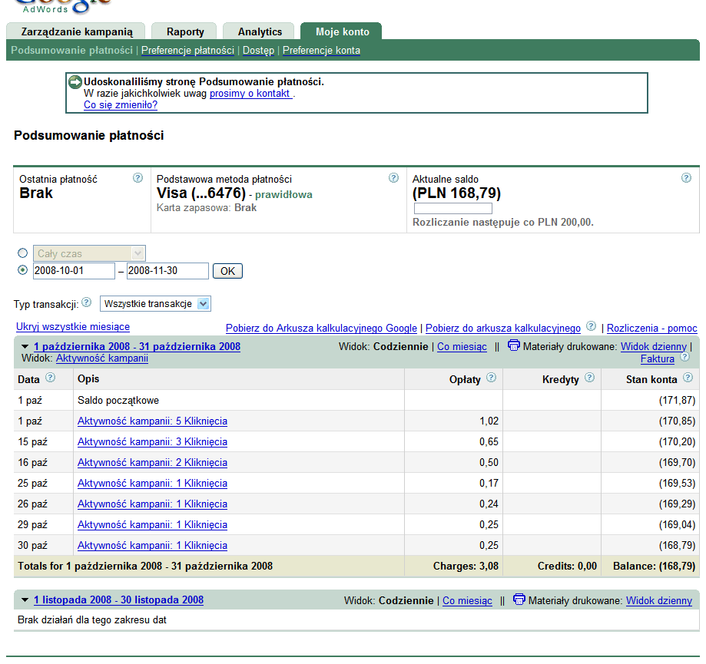

Preferencje płatności

Preferencje płatności prezentują informacje związane z opcją płatności wybraną przez właściciela konta do płacenia za reklamę AdWords.

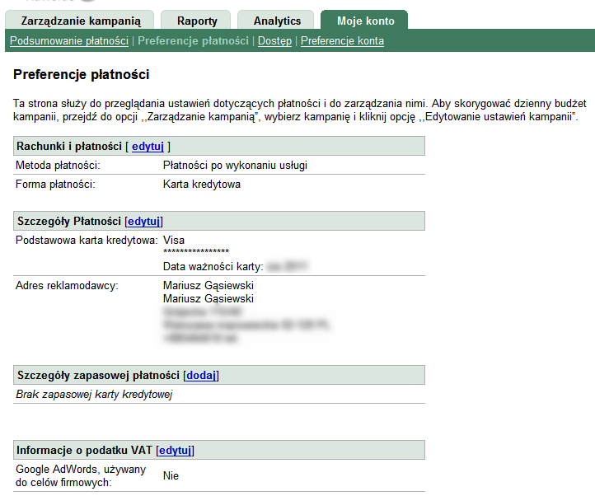

Uwaga
Obecnie nie można zmienić opcji płatności po wykonaniu usługi na opcję przedpłaty ani odwrotnie.

Reklamodawcy, którzy rozliczają się z systemem Google AdWords przed zrealizowaniem usługi mogą zmieniać dostępne opcje przedpłaty:
- jeżeli płacisz za reklamę AdWords za pomocą przelewu bankowego, możesz zmienić to na opcję płacenia przedpłaty za reklamę za pomocą karty kredytowej,
- jeżeli płacisz przedpłatę poprzez kartę kredytową, możesz zmienić to na opcję płacenia przedpłaty za pomocą przelewu bankowego.

Reklamodawcy, którzy rozliczają się z systemem Google AdWords po zrealizowaniu usługi nie mogą zmieniać opcji płatności. Karta kredytowa to jedyna dostępna w Polsce forma rozliczania się z systemem AdWords w opcji rozliczeń po zrealizowania usługi.

Dostęp

Zakładka Dostęp umożliwia przydzielenie dostępu do konta AdWords innym osobom (podając adres email tej osoby). Dostęp do konta innym osobom przydziela się poprzez kliknięcie przycisku Zaproś innych użytkowników i podanie danych osoby (adres email tej osoby).

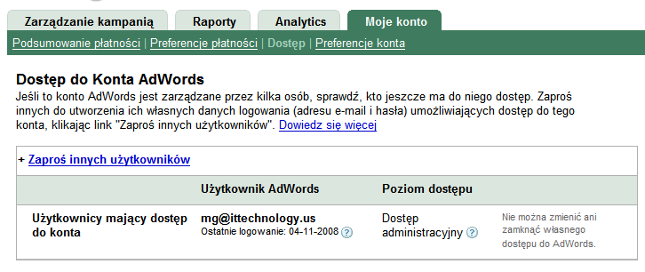

Obecnie możliwe jest przydzielenie dostępu do konta na 3 różnych poziomach praw dostępu:
- Dostęp administracyjny - użytkownik z dostępem administracyjnym posiada pełnię praw przydzielania dostępu do konta AdWords (może dawać dostęp innym osobom do konta jak również blokować dostęp istniejącym już użytkownikom konta AdWords), a także modyfikować wszelkie elementy konta AdWords, w tym ustawienia płatności i słowa kluczowe.
- Dostęp standardowy - użytkownik z dostępem standardowym umożliwia modyfikowanie słów kluczowych, grup reklam, kampanii, CPC i dziennego budżetu (nie posiada praw przydzielania uprawnień do zarządzania kontem)
- Dostęp do raportów - użytkownik posiadający dostęp do raportów może tylko tworzyć i generować raporty w koncie Google AdWords

Jak zaprosić kogoś do korzystania z dostępu do mojego konta?

Aby wysłać zaproszenie, należy:
- Zaloguj się na konto AdWords i kliknij kartę Moje konto.
- Na podstronie Dostęp kliknij link Zaproś innych użytkowników.
- Wprowadź adres e-mail i nazwisko zapraszanej osoby.
- Wybierz poziom dostępu do konta, który chcesz przydzielić temu użytkownikowi.
- Spersonalizuj zaproszenie dodając wiadomość, którą otrzyma użytkownik wraz z zaproszeniem
- Kliknij przycisk Kontynuuj.
- Kliknij przycisk Wyślij zaproszenie, aby zakończyć.
Po zaakceptowaniu lub odrzuceniu zaproszenia przez każdą z zaproszonych osób system AdWords wyśle email z odpowiednimi instrukcjami postępowania.

Jeśli użytkownik zaakceptuje zaproszenie, należy potwierdzić jeszcze przyznanie tego dostępu do konta na podstronie Dostęp (otrzymasz o tym informację w interfejsie AdWords)

Preferencje konta

Preferencje konta to zakładka prezentująca ustawienia administracyjne konta AdWords.

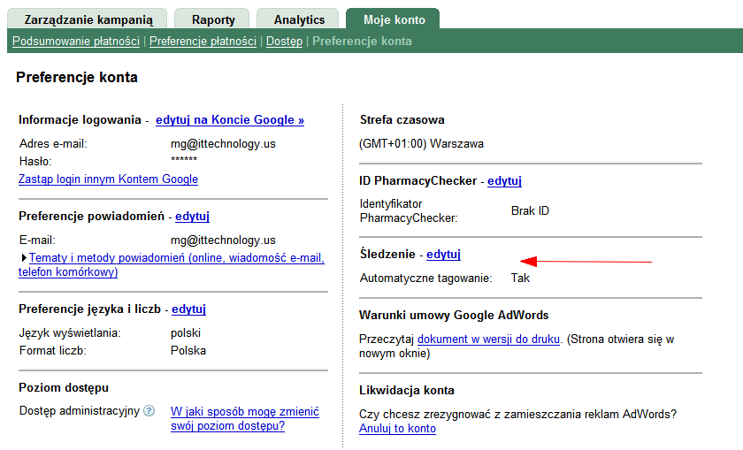

Na tej podstronie można:
- zmienić własne dane logowania
- edytować preferencję otrzymywania powiadomień od systemu Google AdWords
- edytować preferencje językowe i formatu liczb konta
- zatwierdzać automatyczne tagowanie reklam AdWords w przypadku śledzenia rezultatów kampanii AdWords za pomocą Google Analytics

Uwaga
W przypadku braku zaznaczenia opcji „Automatyczne tagowanie” użytkownicy z AdWords będą w Google Analytics rozpoznawani jako użytkownicy z wyników organicznych Google.

Podstawowe elementy reklamy AdWords

Słowa kluczowe

W momencie, kiedy użytkownik wpisze jakieś hasło w wyszukiwarkę, pojawiają się również wyniki sponsorowane związane z tym hasłem. Linki sponsorowane Google AdWords są reklamą kierowaną na słowa kluczowe użytkownika. Aby dana reklama zaczęła się pojawiać na określone zapytanie użytkownika muszę dodać te hasło (słowo kluczowe) do mojej kampanii AdWords.

Dodając swoją reklamę AdWords definiujemy, na jakie zapytania użytkownika będzie się pojawiać ta reklama, czyli dodajemy takie zapytanie użytkownika do swojej kampanii.

Przykład:
Jeżeli chcę, aby moja reklama AdWords pojawiała się w momencie, kiedy użytkownik wpisze w wyszukiwarkę hasło „fryzjerzy Kraków” powinienem dodać słowo kluczowe „fryzjerzy Kraków” do mojej kampanii AdWords.

Dodając określone słowo kluczowe do kampanii AdWords definiuję również dopasowanie tego słowa kluczowego, czyli sposób w jaki system AdWords ma interpretować te słowo kluczowe ( jest to metoda kierowania reklamy AdWords).

Opcje dopasowania słów kluczowych w Google AdWords

W AdWords istnieją cztery różne opcje dopasowania słów kluczowych, czyli cztery różne metody kierowania reklam AdWords. W tej sytuacji skorzystanie z jednej opcji może spowodować więcej wyświetleń reklamy, podczas gdy w innej mniej wyświetleń, które jednak będą się przekładać na wyższą liczbę kliknięć reklamy.

Dostępne są następujące opcje dopasowania w AdWords:

Dopasowanie przybliżone

Ta opcja dopasowania słów kluczowych jest opcją domyślną w koncie AdWords. Przy dodaniu danego słowa w dopasowaniu przybliżonym, reklama Google AdWords będzie się wyświetlała nie tylko, kiedy użytkownik wpisze w wyszukiwarkę dodane przez nas słowo kluczowe, ale również wyrazy bliskoznaczne z słowem przez nas dodanym, a nawet też w sytuacji, kiedy wpisze inną formę tego słowa kluczowego (np. dodaliśmy wyraz w liczbie pojedynczej, więc reklama może się również pojawić dla liczby mnogiej)..

Jeżeli na liście słów kluczowych widnieją ogólne frazy, takie jak „używane opony” w dopasowaniu przybliżonym, to reklamy mogą być wyświetlane w wynikach wyszukiwania słów „używane” i „opony” w dowolnej kolejności, również w połączeniu z synonimami, formami liczby mnogiej, itp.

Przykład:
Przy słowie kluczowym „salony kosmetyczne Kraków” w dopasowaniu przybliżonym reklama będzie w tym przypadku wyświetlać dla wyrażeń: „kosmetyczne salony Kraków”, „gabinet kosmetyczny Kraków”, „zakład kosmetyczny Kraków”.

Dopasowanie do wyrażenia

Po wprowadzeniu słowa kluczowego w dopasowaniu do wyrażenia (takie słowo kluczowe w panelu administracyjnym AdWords ujmuje się w cudzysłowie), np. “używane opony”, reklama zostanie wyświetlona, kiedy użytkownicy będą szukać frazy zawierającej słowa „używane” i „opony” w takiej właśnie kolejności w jakiej mamy te słowa w frazie .

Przykład:
Jeżeli wybierzemy słowo kluczowe „używane opony” w dopasowaniu do wyrażenia reklama zostanie wyświetlona, jeśli wyszukiwane jest hasło „zimowe używane opony”, „tanie używane opony”, „używane opony do stara”, „używane opony Kraków”, ale nie zostanie wyświetlona dla zapytania użytkownika „nowe opony”.

Jak widać więc dopasowanie do wyrażenia jest bardziej precyzyjnie kierowane niż dopasowanie w przybliżeniu, ale jednocześnie jest też nieco bardziej elastyczne niż dopasowanie ścisłe. W celu zapewnienia możliwie największej precyzji kierowania reklam, w wyrażeniach kluczowych warto zawrzeć co najmniej dwa opisowe słowa.

Dopasowanie ścisłe

W tym wypadku reklama wyświetla się tylko na takie zapytania użytkownika, które dokładnie odpowiadają wybranym przez nas słowom kluczowym.

Przykład:
Jeżeli wybierzemy słowo kluczowe „używane opony” w dopasowaniu ścisłym (wprowadzenie do panelu AdWords słowa kluczowego w nawiasach kwadratowych, np. [używane opony] ), reklama zostanie wyświetlona tylko jeżeli wyszukiwane jest hasło „używane opony”. Nie zostanie wyświetlona ona wyświetlona dla zapytania użytkownika „używane opony Kraków”, „tanie używane opony”.
Opcja dopasowania ścisłego zapewnia największą precyzję kierowania. Z tego względu choć dopasowanie ścisłe daje w efekcie mniej wyświetleń, to często owocuje też największą liczbą kliknięć, ponieważ reklamy wyświetlają się na hasła, które odpowiadają profilowi naszej strony.

Wykluczające słowa kluczowe

Wykluczające słowa kluczowe spowodują brak wyświetlania reklamy na zdefiniowane słowa kluczowe, na które reklama by się wyświetlała bez zdefiniowania tych słów.

Przykład:
Jeśli reklamujemy się na hasło „kursy językowe Kraków” stosując dopasowanie przybliżone lub dopasowanie do wyrażenia to nasza reklama pojawi się również na hasła: „darmowe kursy językowe Kraków”, „kursy językowe Kraków forum”, „kursy językowe Kraków opinie”. Dopiero dodanie słów wykluczających: „darmowe”, „opinie”, „forum” spowoduje, że reklama nie będzie się wyświetlać na te słowa kluczowe.

Poza standardową opcją dopasowania wykluczającego można też tworzyć wykluczające słowa kluczowe dopasowywane do wyrażenia lub dopasowywane w przybliżeniu.

Wykluczające słowa kluczowe (w dopasowaniu przybliżonym)
Aby utworzyć standardowe wykluczające słowo kluczowe, należy poprzedzić je znakiem minusa i umieścić je w grupie reklam lub kampanii:
-tanie książki
W przypadku dodania słów wykluczających w dopasowaniu przybliżonym, wyświetlanie reklamy będzie blokowane w wynikach wyszukiwania słów kluczowych zawierających słowa kluczowe tanie i książki. Nie zawsze w ten sposób można zabezpieczyć się przed wyświetlaniem reklam w odpowiedzi na hasła będące odmianami tych haseł. Nie zapobiega to także wyświetlaniu reklam na stronie z wynikami wyszukiwania haseł zawierających tylko jeden z wprowadzonych terminów.
Przykład
Słowo wykluczające w dopasowaniu przybliżonym tanie książki (czyli w interfejsie –tanie książki) zablokuje wyświetlenie reklamy na słowa kluczowe „tanie książki”, „dobre tanie książki”, „książki tanie”, „tanie profesjonalne książki”, ale nie zablokują wyświetlanie reklamy AdWords na zapytania „książki”, „profesjonalne książki”.
W niektórych przypadkach dodawanie wykluczających słów kluczowych w dopasowaniu przybliżonym może spowodować zablokowanie wyświetlania reklamy na zbyt dużą liczbę słów kluczowych. Z tego względu rekomenduję dodawanie słów wykluczających w dopasowaniu do wyrażenia..
Wykluczające słowa kluczowe dopasowywane do wyrażenia

Wykluczające słowa kluczowe dopasowywane do wyrażenia blokują wyświetlenie reklamy na wszystkie słowa kluczowe zawierające wyrazy z dodawanego słowa wykluczającego pod warunkiem, że wyrazy te są w takiej właśnie kolejności w jakiej mamy te słowa w frazie .
Wykluczające słowa kluczowe dopasowywane do wyrażenia tworzy się, ujmując je w cudzysłowy:
-"darmowe szablony"
Po wpisaniu na koncie takiego słowa kluczowego system nie wyświetli reklam dla żadnego hasła zawierającego wyrażenie darmowe szablony, czyli np dla takich słów kluczowych jak: „darmowe szablony stron”, „darmowe szablony php”, „html darmowe szablony”. Jednocześnie dodanie takiego wykluczającego słowa kluczowego w dopasowaniu do wyrażenia nie zablokuje wyświetlenie reklamy na słowo kluczowe „darmowe profesjonalne szablony”.
Wykluczające, ściśle dopasowane słowa kluczowe
Wykluczające, ściśle dopasowane słowo kluczowe blokuje wyświetlanie reklam jedynie na takie zapytania użytkownika, które dokładnie odpowiada wybranemu przez nas słowu kluczowemu:
-[darmowe szablony]
To wykluczające słowo kluczowe zapobiega jedynie wyświetlaniu reklam na stronie z wynikami wyszukiwania słowa kluczowego „darmowe szablony”. Dla słów kluczowych takich jak „tanie darmowe szablony”, „darmowe szablony tanio” reklamy mogą w dalszym ciągu być wyświetlane.

Podstawowe kryteria wyboru słów kluczowych

Wbrew temu, co można przypuszczać wybór odpowiednich i najbardziej efektywnych słów kluczowych nie jest prostą sprawą, więc warto na ich identyfikację poświęcić trochę czasu.

Ważne jest, abyś jeszcze przed samym przygotowaniem kampanii AdWords zidentyfikował te słowa kluczowe, które spełniają wszystkie poniższe warunki:
- słowa kluczowe, które określają najlepiej to, czym Twoja firma się zajmuje;
- słowa kluczowe, poprzez które użytkownicy będą wyszukiwać firmy takiej jak Twoja w Google;
- słowa kluczowe, które są dla Ciebie najbardziej zyskowne;
- słowa kluczowe, które są dla Ciebie ważne

Słowa kluczowe, które są dla Ciebie ważne i które określają najlepiej to, czym Twoja firma się zajmuje

Ty sam znasz najlepiej swój biznes, więc wiesz, jakie słowa kluczowe najlepiej opisują Twój biznes, Twoje usługi i produkty. W promocji małej firmy w Internecie największą rolę odgrywają oczywiście lokalne słowa kluczowe (tzn. związane z konkretnym obszarem – np. ”fryzjerzy Kraków”, „usługi transportowe małopolskie”), więc na takich frazach powinieneś się skupiać w swoich działaniach promocyjnych.

Przykład:
Nie ma sensu próbować walczyć o pozycje w wynikach wyszukiwania na frazę “usługi transportowe”, jeżeli wykonujesz usługi transportowe tylko na terenie województwa mazowieckiego. Nawet gdyby jakimś cudem udało Ci się być wysoko w wynikach wyszukiwania na tę frazę niewielka liczba osób, która by odwiedziła Twój serwis stałaby się Twoimi klientami. Duża część tych użytkowników szukałaby firmy transportowej operującej np. w województwie małopolskim czy śląskim, może nawet firmy na potrzeby przewozów międzynarodowych. W tym przypadku dużo większy sens ekonomiczny miałoby reklamowanie się na frazę “usługi transportowe mazowieckie”.

Słowa kluczowe, poprzez które użytkownicy będą wyszukiwać firmy takiej jak Twoja w Google

Słowa kluczowe, które najlepiej określają Twój biznes nie zawsze są tymi samymi, których używa potencjalny klient to poszukiwania tego typu usług i produktów w wyszukiwarkach internetowych. Ważne jednak, abyś na swój biznes patrzył oczyma swojego klienta. Używaj jego słownictwa i jego wyrażeń. Jeżeli odbiorcą Twoich usług są osoby, które nie znają fachowego słownictwa obowiązującego w nim, uwzględnij to przy tworzeniu kampanii AdWords.

Przykład:
Jeżeli jesteś zakładem zajmującym się obróbką metali jednym z słów kluczowych, które bardzo dobrze opisują Twoją działalność mogłoby być „obróbka prasą krawędziową”. Pytanie jest, czy masz wśród swoich klientów specjalistów z swojej branży, którzy mogą poszukiwać w wyszukiwarkach zakładu podobnego do Twojego poprzez słowo kluczowe „obróbka prasą krawędziową”? Być może Twoi klienci to ludzie, którzy średnio się znają na dokładnej charakterystyce Twojej działalności i będą szukali takiej firmy raczej przez słowa kluczowe typu: „obróbka metali” czy „metale obróbka”.

Przykład 2:
Zakres lokalności słów kluczowych, poprzez które ludzie wyszukują produkty i usługi zależy w dużej mierze od konkretnej dziedziny biznesu. W niektórych przypadkach takich jak np. „transport” ten zakres będzie szerszy (niekoniecznie szukamy firmy transportowej w naszym mieście, możemy jej szukać w obrębie całego województwa, a nawet kraju), więc mogą nas interesować takie frazy jak „transport mazowieckie” czy nawet „transport międzynarodowy”.

W innych przypadkach będzie nam zależało na wybitnie lokalnych słowach kluczowych. Jeżeli jesteśmy zakładem fryzjerskim nie będzie nas interesowała fraza „fryzjerzy” czy „fryzjerzy małopolskie”. Bardziej będzie nam zależało na takich frazach jak” „fryzjerzy Kraków”. W dużych miastach może się ograniczać nawet do samych dzielnic, czyli np. :”fryzjerzy Warszawa Ochota”.

Słowa kluczowe, które są dla Ciebie najbardziej zyskowne

Wybieraj ta frazy kluczowe, które oznaczają dla Ciebie najwyższy zysk. Jeżeli masz wiele fraz do wyboru wybieraj te, poprzez które są szukane usługi lub produkty, na których najwięcej zarabiasz ( stosunek ich konkurencyjności, do kosztu walki o nie jest najniższy).

Przykład:
Słowo „fryzury komunijne Pruszków” może być dużo mniej konkurencyjne od słowa „fryzury ślubne Pruszków”, ale przy założeniu, że jedno z nich przynosi nam 30 zł czystego zysku, drugie zaś 80, może się okazać, że warto zainwestować więcej w promocję frazy „fryzury ślubne Puszków”. Fraza „fryzury ślubne Puszków „ pomimo wyższego kosztu będzie i tak dla nas bardziej zyskowna niż fraza „fryzury komunijne Pruszków”.

Słowa kluczowe, które są dla Ciebie ważne

Przy wyborze słów kluczowych trzeba brać pod uwagę również słowa kluczowe, które mają dla nas duże znaczenie jako dla reklamodawcy. Bardzo często kwestie prestiżowe i brandingowe sprawiają, że dla firmy ważne jest aby być na pierwszych miejscach w wyszukiwarce na określone słowa kluczowe (nieraz nawet bardzo ogólne i drogie słowa kluczowe).

Przykład:
Dla firmy, która sprzedaje klimatyzatory duże znaczenie może mieć reklamowanie się na słowo kluczowe klimatyzatory, co będzie miało związek nie tylko z bezpośrednią sprzedażą przez Internet generowaną poprzez reklamę z tego słowa kluczowego, ale również oddźwiękiem brandingowym takiej reklamy.

Koszt reklamy AdWords

Jak już wspominałem w reklamie AdWords płacimy za kliknięcie w reklamę, a nie w jej wyświetlenia. Stawki płacone za kliknięcie ma charakter aukcyjny, tzn. tym więcej płacimy za dane słowo kluczowe, im więcej firm czy osób chce się reklamować na te same słowo kluczowe.

Najprościej ujmując cena za kliknięcie danego słowa kluczowego zależy od:
- konkurencyjności danego słowa, czyli tego ile firm lub osób w danym momencie chce się pokazywać w linkach sponsorowanych Google na te słowo kluczowe;
- klikalności reklamy, czyli jak często nasza reklama jest klikana przez użytkowników wyszukiwarki Google (stosunek ilości kliknięć reklamy do liczby jej wyświetleń)
- od tego, czy w tworzonym przez nas tekście reklamy będą słowa kluczowe, na które wyświetlamy reklamę (najlepiej, aby były);
- od tego, czy w tekście strony internetowej, na którą trafia użytkownik po kliknięciu reklamy są słowa kluczowe, na które reklama się wyświetla (najlepiej, aby były).

Wynik Jakości Google AdWords
Wynik jakości jest teraz jednym z najważniejszych elementów algorytmu AdWords. Wpływa on bezpośrednio na cenę kliknięcia w linku sponsorowanym i pozycję reklamy w wynikach linku sponsorowanego. Im wyższy Wynik Jakości reklamy tym mnie będziesz płacił za reklamę w AdWords.
Czynniki warunkujące Wynik Jakości Słów kluczowych w wynikach wyszukiwania wyszukiwarki Google:
  - Historyczny współczynnik klikalności CTR słowa kluczowego i odpowiadającej mu reklamy w Google (stosunek liczby kliknięć reklamy do liczby jej wyświetleń)
  - historia rozwoju CTR dla słów kluczowych, przy czym w historii tej większe znaczenie mają świeże dane niż dane z przeszłości ; historia rozwoju CTR jest obliczana na podstawie średnich kroczących;
  - dopasowanie słowa kluczowego do tekstów reklamowych w odpowiedniej grupie reklam
  - dopasowanie słowa kluczowego i dopasowanej do niego reklamy dla wyszukiwanego hasła użytkownika

Szybkie sprawdzanie Wyniku Jakości dla reklamy AdWords
Informację o Wyniku Jakości słów kluczowych można znaleźć w interfejsie Google AdWords. System AdWords daje informację o Wyniku Jakości każdego słowa kluczowego w trzystopniowej skali (patrz rozdział Dokładne informacje o Wyniku Jakości słów kluczowych na podstronie analizy słów kluczowych na podstronie 65 ).
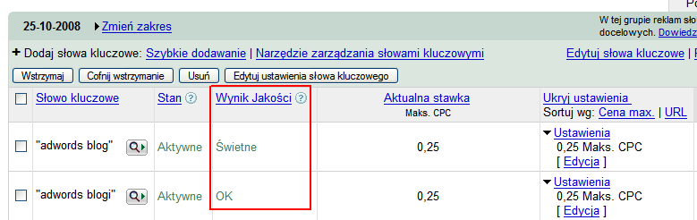
Słowa kluczowe mogą mieć więc Wynik Jakości:
- Świetne: słowo kluczowe ma bardzo wysoki Wynik Jakości
- OK: słowo kluczowe ma dość wysoki Wynik Jakości, przy czym jest jeszcze dość sporo pole do zwiększenia Wyniku Jakości tego słowa kluczowego
- Słabe: słowo kluczowe ma bardzo niski Wynik Jakości; powinno zostać usunięte z kampanii lub też zoptymalizowane, aby nie obniżało Wyniku Jakości całej grupy reklamowej i kampanii.

Dokładne informacje o Wyniku Jakości słów kluczowych na podstronie analizy słów kluczowych

Osoby, które chcą uzyskać dokładne informacje o Wyniku Jakości poszczególnych słów kluczowych mogą skorzystać z niedawno wprowadzonej funkcjonalności zwanej Stroną analizy słów kluczowych.
Na podstronie analizy słów kluczowych można również znaleźć szczegółowe informacje, informacje na temat wpływu Wyniku Jakości na skuteczność słowa kluczowego i reklamy oraz wskazówki dotyczące poprawienia tego Wyniku Jakości.

Dostęp do strony analizy słów kluczowych
Dostęp do podglądu podstrony analizy słów kluczowych można uzyskać poprzez najechanie kursorem myszki nad ikonką lupy, którą można zobaczyć obok słowa kluczowego. Po najechaniu kursorem na obrazek lupki przy słowie kluczowym uzyskujemy szybko dwie bardzo ważne informacje:
- czy nasza reklama AdWords jest wyświetlana dla tego słowa kluczowego
- jaki jest Wynik Jakości tego słowa kluczowego w skali od 1 do 10, gdzie 10 jest najwyższą oceną.
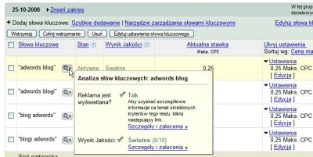
Kliknięcie linku Szczegóły i Zalecenia przenosi właśnie od podstrony analizy słów kluczowych.
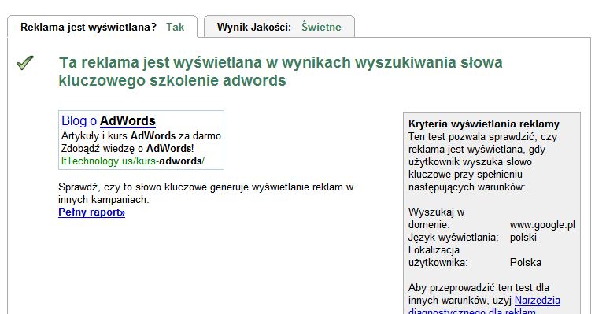

Podstrona analizy słów kluczowych
Na podstronie analizy słów kluczowych można znaleźć:
- kartę Wyświetlanie reklamy, która przedstawia informacje na temat wyświetlania reklam dla danego słowa kluczowego na stronach Google, przyczyny ewentualnych problemów z wyświetlaniem się reklamy
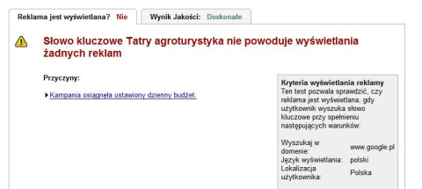

- kartę Wynik Jakości
W obrębie karty Wyniku Jakości można znaleźć obok ogólnej informacji o Wyniku Jakości słowa kluczowego przedstawionej w skali od 1 do 10 ( 10 jest najwyższą oceną) również szczegółowe informacje na temat składowych tego Wyniku Jakości:

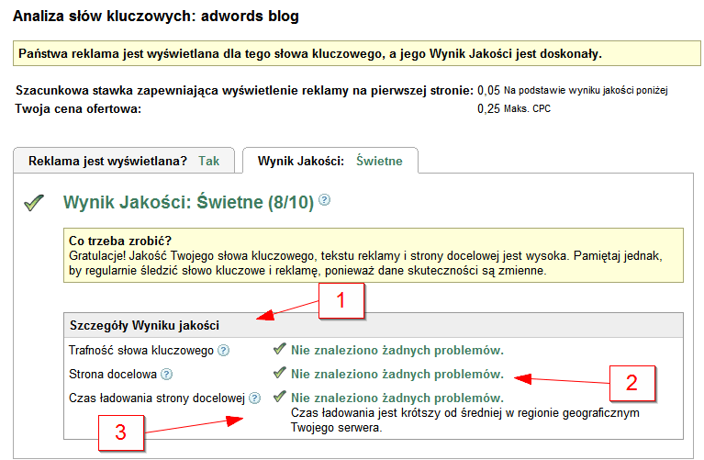
  - Informacje na temat problemów z dopasowaniem słowa kluczowego do reklamy i zapytań użytkowników
  - Informacje na temat problemów z stroną docelową
  - Informacje o ocenie czasu ładowania strony docelowej
- Jeśli ocena słowa kluczowego brzmi: Ta strona ładuje się wolno, wpłynie to negatywnie na Jakość strony docelowej i Wynik Jakości reklamy AdWords.
- Jeśli ocena słowa kluczowego brzmi: Nie znaleziono żadnych problemów, nie wpłynie to na jakość strony docelowej ani Wynik Jakości.
- Jeśli ocena słowa kluczowego brzmi: Nie znaleziono żadnych problemów. Czas ładowania krótszy od średniej w regionie geograficznym serwera ocena może mieć pozytywny wpływ na Jakość strony docelowej i Wynik Jakości reklamy AdWords.

Algorytm dla wyników sponsorowanych ponad wynikami wyszukiwania
Jak wiadomo linki sponsorowane AdWords umieszczane są w dwóch głównych obszarach: po prawej stronie wyników wyszukiwania i ponad wynikami wyszukiwania. Nie jest też szczególną rewelacją fakt, że szczególną uwagę użytkowników zdobywają wyniki umieszczone ponad wynikami wyszukiwania, które obecnie są umieszczane na żółtym tle.
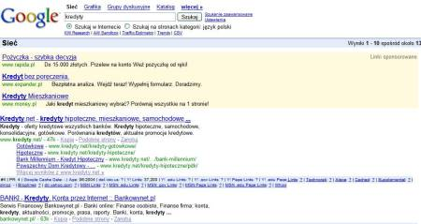

Jak dostać się z reklamą ponad wyniki wyszukiwania ?
- Ponad wyniki wyszukiwania dopuszczane są tylko te reklamy, których Ranking (AdRank) jest znacząco wyższy od Rankingu konkurencji. W praktyce sprowadza się to do posiadania bardzo wysokiego Wyniku Jakości reklamy i rzadziej wyższych niż konkurencja stawek za kliknięcie.
- Aby reklama mogła się dostać ponad wyniki wyszukiwania musi być wcześniej ręcznie zatwierdzona przez pracownika AdWords (w praktyce jest to do 72 godzin od dodania reklamy do interfejsu AdWords)

Tworzenie kampanii linku sponsorowanego
Tworzenie kampanii linku sponsorowanego obejmuje kilka faz, w obrębie których możemy wyróżnić:
- Rozpoznanie rynku i konkurencji
- Rozpoznanie przewagi oferty i firmy
- Opracowanie struktury kampanii
- Wybór kryteriów kierowania kampanii
- Opracowanie zestawu słów kluczowych
- Ograniczenie zasięgu kampanii
- Opracowanie tekstu reklamowego
- Przygotowanie strony lądowania
- Wdrożenie kampanii
- Monitoring
Kampania linku sponsorowanego wymaga odpowiedniego przygotowania. Sposób działania sytemu AdWords nagradza reklamodawców, przygotowujących dobre reklamy, czyli takie reklamy które są często klikane i mają wysokie CTR.

Rozpoznanie rynku i konkurencji

To pierwszy i podstawowy etap każdego planowania reklamy bez względu na jej skalę i rozmiar. Dokładne przemyślenie przedsięwzięcia jest kluczem do jego sukcesu; umożliwia efektywniej i lepiej wydać środki, które mamy do dyspozycji; pozwala skupić się tylko na tych obszarach, które powinny nam przynieść najwyższy zysk w stosunku do poniesionych nakładów.

Zanim na dobre przystąpimy do promowania naszych produktów lub usług w wyszukiwaniu lokalnym warto wejrzeć nieco w nasz biznes, aby ustalić sobie, w którym punkcie jesteśmy.

Szybka rozpoznanie konkurencji reklamującej się w AdWords powinno obejmować takie elementy jak:
- sprawdzenie ilości firm, które wykupują reklamę w linkach sponsorowanych Google AdWords (wystarczy sprawdzić wyniki sponsorowane dla kilku ogólnych i niszowych słów kluczowych)
- sprawdzenie ceny za klikniecie na najważniejsze słowa kluczowe w AdWords (można to zrobić poprzez bardzo krótką kampanię testową AdWords – np za 50-100 zł )
- sprawdzenie tekstów reklamowych, wykorzystywanych w AdWords przez konkurentów (czy są to teksty opisujące oferty szczegółowo, czy też ogólniki, czy uwzględniają czynniki geograficzne)
- sprawdzenie na jakie słowa kluczowe się reklamują (czy są to słowa generalne, czy też niszowe, czy odpowiadają ofercie tych firm, czy też nie mają zbyt dużego związku z tą ofertą )
- sprawdzenie elementów, których konkurencyjni reklamodawcy nie przekazują w swoich reklamach , a które mogą mieć duże znaczenie dla klientów (np. koszty transportu, dostępności produktu, promocji)
- ocena konkurencyjności słów kluczowych (na które słowa kluczowe są linki, jakie są koszty linków)

Rozpoznanie przewagi oferty i firmy
Przy tworzeniu kampanii AdWords warto znaleźć elementy w ofercie, które mogą mieć duże znaczenie dla klientów , a w których jesteśmy lepsi niż konkurencja lub przynajmniej tak samo dobra jak ona (np. jesteśmy w stanie wykonać usługę szybciej, mamy dobre rekomendacje od innych znanych firm).
W wielu przypadkach przy bardzo ograniczonym budżecie reklamowym można się skupić w reklamie na niszach, które są najefektywniejsze kosztowo (np. zamiast ogólnej kampanii „piece elektryczne”, skupiamy się na „piece elektryczne Warszawa”)

Opracowanie struktury kampanii
Tworzenie kampanii AdWords należy zacząć od zaprojektowania jej struktury, co jest szczególnie ważne przy większych kampaniach. Dobrze przemyślana struktura kampanii ułatwia późniejsze zarządzanie i modyfikowanie kampanii. W przypadku dużych kampaniach najlepiej, aby struktura kampanii była oparta na strukturze reklamowanej strony.

Wybór kierowania kampanii

AdWords oferuje 2 główne formy kierowania reklam:
- kierowanie na języki;
- kierowanie na kraje

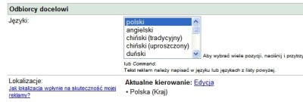

Kierowanie reklamy AdWords na wybrany region, pozwala w Polsce wyświetlać reklamy w zdefiniowanym województwie lub regionie. Interfejs kierowania zawiera 4 główne opcje kierowania reklamy: Wyszukaj, Przeglądaj, Zbiorczo, Niestandardowy.
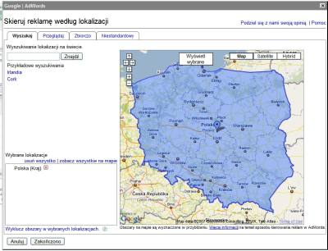

Opracowanie zestawu słów kluczowych

Jedynym z najważniejszych aspektów tworzenia i promocji strony internetowej jest wybór odpowiednich dla danej strony i danego biznesu słów kluczowych. Na tych słowach będziesz później opierał promocję swojej witryny w reklamie Google AdWords.
Jeśli chodzi o przygotowywanie listy słów kluczowych, istnieje oczywiście kilka różnych podejść do tego tematu. Ja sam podzieliłbym cały proces rozwijania listy słów kluczowych na 7 głównych etapów:
- tworzenie trzonu słów kluczowych;
- uzupełnianie zestawu słów kluczowych;
- rozszerzanie listy słów kluczowych;
- grupowanie słów kluczowych;
- dopasowanie słów kluczowych;
- kierowanie słów kluczowych;
- ograniczanie zasięgu słów kluczowych

7 kroków tworzenia słów kluczowych
W celu pełniejszego przedstawienia tematu posłużę się tutaj hipotetycznym tworzeniem kampanii AdWords na potrzeby firmy organizującej szkolenia z zakresu Prawa Pracy, Ubezpieczenia Społecznego, Prawa Podatkowego, BHP, dotacji unijnych.

Tworzenie trzonu słów kluczowych
W pierwszym kroku na podstawie obserwacji strony docelowej reklamy tworzymy podstawowy zestaw słów kluczowych. Są to przede wszystkim nazwy produktów i usług oferowanych przez firmę.
W przypadku naszej hipotetycznej firmy szkoleniowej taki podstawowy zestaw słów kluczowych obejmowałby takie terminy jak :
szkolenia dla firm
szkolenia
szkolenia bhp
kursy bhp
szkolenia pracowników
szkolenia zawodowe
szkolenia unijne
szkolenia biznesowe
szkolenia dla pracowników
szkolenia z prawa pracy

Uzupełnianie zestawu słów kluczowych
W etapie 2 uzupełniamy podstawowy zestaw słów kluczowych o te:
- które są ważne dla naszego biznesu, a których nie mamy na naszej stronie internetowej (przy tych słowach trzeba mięć na uwadze potencjalny Wynik Jakości strony docelowej, w przypadku, kiedy jest on niski warto rozważyć rozszerzenie zakresu strony internetowej);
- słowa kluczowe zawierające potencjalne, typowe błędy językowe użytkowników (generalnie przy tworzeniu słów kluczowych w dopasowaniu przybliżonym nie trzeba dodawać słów kluczowych z błędami. Słowa z błędami językowymi użytkowników warto tworzyć przy słowach kluczowych w dopasowaniu do wyrażenia (frazy) lub dopasowaniu dokładnym jak również przy bardzo specjalistycznych słowach kluczowych, nawet tych tworzonych w dopasowaniu przybliżonym)
- powszechnie znane i stosowane wyrażenia z języka potocznego;
- słownictwo specjalistyczne właściwe dla konkretnej branży.
W przypadku opisywanej firmy szkoleniowej w etapie 2 do zestawu słów kluczowych dołączyłyby takie wyrażenia jak:
szkolenia dla firm
kórsy bhp
szkolenia pracownikow
szkolenia efs
szkolenia ue
szkolenia vat
szkolenia pieniądze z Unii
szkolenia bisnesowe
szkolenia dla pracownikow
skolenia z prawa pracy

Rozszerzanie listy słów kluczowych
Krok 3 to tworzenie tzw. długiego ogona słów kluczowych, czyli długiej listy słów kluczowych, które umożliwią szeroki zasięg kampanii przy zachowaniu niskich kosztów kliknięć reklamy. W etapie tym tworzy się:
- multiplikacje słów kluczowych z używanymi przez użytkowników przymiotnikami i przysłówkami;
- multiplikacje słów kluczowych z miejscowościami, które dotyczą naszego biznesu;
- słowa sezonowe, które można wykorzystać przy krótkotrwałych akcjach wspierających kampanię AdWords.
W przypadku opisywanej firmy szkoleniowej w etapie3 do zestawu słów kluczowych dołączyłyby takie wyrażenia jak:
szkolenia dla firm
tanie kursy bhp
profesjonalne szkolenia pracownikow
szkolenia pracowników Warszawa
szkolenia ue Kraków
szkolenia bhp tanio
szkolenia dla pracowników luty
wekendowe szkolenia biznesowe

Grupowanie słów kluczowych
Grupowanie słów reklamowych to tworzenie struktury kampanii. W etapie tym dzielimy słowa kluczowe na jak najbardziej spójne ze sobą grupy tematyczne:
- oddzielnie słowa ogólne i “długi ogon” słów kluczowych;
- podział słów kluczowych na podstawie lokalizacji lub tematyki;
- oddzielnie słowa kluczowe z błędami językowymi i oddzielnie słowa kluczowe pisane poprawnie, itp.
Poprawna struktura słów kluczowych w koncie AdWords umożliwia łatwe zarządzanie kampanią i budżetem kampanii (np. odpowiednią lokację budżetu dla słów ogólnych, które umożliwiają szeroki zasięg kampanii AdWords i słowami niszowymi, które najczęściej mają dużo wyższe wskaźniki konwersji od słów ogólnych).
W przypadku opisywanej firmy szkoleniowej przykładowy fragment struktury słów kluczowych stworzonej w etapie 4 mógłby wyglądać następująco:
- Kampania Ogólna, a w niej:
-szkolenia
-szkolenia z błędami
Kampania Tematyczna, a w niej:
-szkolenia bhp
-szkolenia Prawo Pracy
-szkolenia Vat
-szkolenia Dotacje unijne
……
- Kampania Lokalizacyjna, a w niej:
-szkolenia biznesowe Kraków
-szkolenia biznesowe Warszawa
-szkolenia biznesowe Wrocław
…..
- Kampania sezonowa, a w niej
-szkolenia biznesowe w maju
-szkolenia biznesowe wakacje
…
Dopasowanie słów kluczowych
Etap piąty to przyporządkowanie odpowiedniego dopasowania słowom kluczowym Wybór dopasowania słów kluczowych to indywidualna sprawa każdej kampanii AdWords, ale generalnie im bardziej ogólne słowa kluczowe tym więcej wysiłku wymaga operowanie dopasowaniem przybliżonym i dopasowaniem do frazy.
Dopasowanie, które przyporządkujemy słowom kluczowym decyduje o:
- zasięgu kampanii - im szersze dopasowanie tym szerszy zakres kampanii AdWords;
- CTR słów kluczowych - generalnie im szersze dopasowanie słów kluczowych, tym trudniej uzyskać jest wysoki CTR, które przekłada się na wyższe pozycje reklamy;
- konwersje reklamy - generalnie im węższe dopasowanie słów kluczowych tym łatwiej uzyskiwać jest wysokie konwersje z reklamy
W przypadku opisywanej firmy szkoleniowej przykładowy fragment struktury dopasowania słów kluczowych stworzony w etapie 5 mógłby wyglądać następująco:
szkolenia - dopasowanie ścisłe
kursy - dopasowanie ścisłe
szkolenia biznesowe - dopasowanie do wyrażenia
szkolenia dla firm - dopasowanie do wyrażenia
szkolenia bhp - dopasowanie do wyrażenia
szkolenia vat - dopasowanie do wyrażenia

Przyporządkowanie strony docelowej
Etap 6 to przyporządkowanie odpowiednich stron docelowych poszczególnym słowom kluczowym. Im bardziej ogólne słowo kluczowe, tym na większym poziomie ogólności powinna być strona docelowa.
W przypadku opisywanej firmy szkoleniowej przykładowy fragment kierowania słów kluczowych stworzony w etapie 6 mógłby wyglądać następująco:
szkolenia - strona główna oferty jako strona docelowa
szkolenia dla firm - strona główna oferty dla firm jako strona docelowa
szkolenia bhp - podstrona szkoleń BHP
szkolenia vat - podstrona szkoleń VAT
szkolenia bhp Warszawa - podstrona szkoleń BHP, które są dostępne w Warszawie

Ograniczanie zasięgu słów kluczowych.
Etap 7 to tworzenie listy negatywnych słów kluczowych, które uniemożliwiają wyświetlanie się reklam AdWords na słowa kluczowe, które nie dotyczą oferty firmy.
Generalnie im więcej wykorzystujemy ogólnych słów kluczowych i dopasowania przybliżonego tym więcej negatywnych słów kluczowych będzie wymagała kampania reklamowa.
W przypadku opisywanej firmy szkoleniowej przykładowy fragment zestawu słów wykluczających mógłby wyglądać następująco:
bezpłatne
darmowe
za darmo
elerningowe
szkolenia online
szkolenia językowe
szkolenia komputerowe
Ze względu na to, że zagadnienie słów wykluczających ma bardzo duże znaczenie dla prowadzenia efektywnej reklamy AdWords, poświęcę mu cały następny rozdział.

Narzędzia pozwalające poszukiwać słów kluczowych

Dodanie do kampanii AdWords odpowiednich słów kluczowych ma decydujące znaczenie dla jej wysokiej efektywności. Prowadząc swój biznes znamy często słowa kluczowe, które użytkownicy będą wykorzystywać do poszukiwania produktów i usług oferowanych przez naszą firmę. Jednocześnie jednak rozwijając kampanie AdWords warto skorzystać z kilku dostępnych narzędzi, które ułatwiają i przyśpieszają proces tworzenia słów kluczowych.

Narzędzie słów kluczowych Google
Najlepszym narzędziem do poszukiwania słów kluczowych jest obecnie opisywane juz przez mnie Narzędzie propozycji słów kluczowych, które można znaleźć w interfejsie AdWords w Zarządzanie kampanią – >Narzędzia -- > Narzędzie propozycji słów kluczowych.
Wpisanie słowa kluczowego do narzędzia powoduje wyświetlenie powiązanych haseł wraz z określeniem ich konkurencyjności i natężeniem poszukiwań.
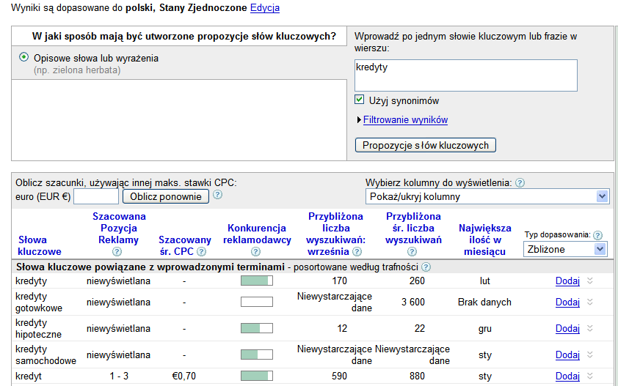

Raport AdWords - Skuteczność wyszukiwanego hasła
W momencie, kiedy kampania jest już aktywna do wyszukiwania słów kluczowych można wykorzystać raport: Skuteczność wyszukiwanego hasła, który określa dane na temat skuteczności wyszukiwanych haseł, powodujących wyświetlanie reklamy i kliknięcia.
Poprzez ten raport można szybko odczytać, jakie główne hasła powodowały wyświetlenia i kliknięcia naszych reklam AdWords. Dokładne omówienie tego raportu można znaleźć w rozdziale Raport skuteczność słów wyszukiwanego hasła na stronie 93

Ograniczenie zasięgu kampanii

Jednym z najważniejszych elementów tworzenia efektywnej kampanii AdWords jest wybór odpowiednich słów wykluczających kampanii. Etap ten tak naprawdę jest szczególnym przypadkiem procesu poszukiwania słów kluczowych, jednak ze względu na jego znaczenie i wagę zdecydowałem się go opisać w odrębnym podrozdziale.

Słowa wykluczające kampanii AdWords ograniczają wyświetlanie reklamy na zapytania użytkowników, które nie przedstawiają dla nas żadnego potencjału brandingowego i sprzedażowego. Powinniśmy ograniczać wyświetlanie reklamy takie zapytania użytkowników, które nie będą generowały kliknięć reklamy, jako, że takie wyświetlenia reklamy obniżają CTR słów kluczowych, a tym samym również ich Wynik Jakości. Jak wiadomo zaś niższy Wynik Jakości reklamy oznacza wyższe stawki płacone za kliknięcia.

Opracowanie tekstu reklamowego

Tworzenie tekstu reklamowego reklamy AdWords

Co to dokładnie znaczy tworzyć dobre teksty w reklamie AdWords?

Teksty reklam tworzonych na potrzeby AdWords powinny być
- jak najbardziej skorelowane z naszymi słowami kluczowymi, na które się reklamujemy (najlepiej jakby zawierały te słowa kluczowe, na które pokazywana jest reklama).
- na tyle ciekawe, aby zapewnić naszym reklamom wysoką klikalność;
- na tyle jednoznaczne i konkretne, aby nie powodować klikania w nie przez osoby, które nie są zainteresowane naszymi produktami (np. osoby, które szukają wszystkiego za darmo);
- zawierać elementy, które treściwie i konkretnie będą przestawiać naszą ofertę (np. z podawaniem cen, warunków transakcji).

Przykład:
Zakład fryzjerski, który wybiera „fryzury ślubne Kraków” jako swoje słowo kluczowe może mieć następujący tekst reklamowy:

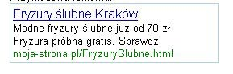
Tekst reklamowy AdWords ma duży wpływ na wartość Wyniku Jakości danej reklamy, a w konsekwencji na stawki płacone za określone słowa kluczowe tej reklamy.
Mówiąc ogólnie Wynik Jakości tekstu reklamowego jest określany na podstawie tego, czy:
- tekst reklamowy zawiera reklamowane słowo kluczowe,
- tekst reklamowy jest związany tematycznie z reklamowanym słowem kluczowym;
- grupa reklamowa, dla której tworzymy tekst reklamowy jest ściśle ukierunkowana tematycznie.
- Aby poznać dokładne działanie Wyniku Jakości i związane z tym ustalanie stawek AdWords przeczytaj rozdział Wynik Jakości Google AdWords na stronie 64.

Pogrubione wyrazy w tekście reklamowym
W sytuacji, kiedy w Twoim tekście reklamowym, pojawiającym się na dane zapytanie użytkownika znajdą się wyrazy z tego zapytania użytkownika, zostaną one przedstawione pogrubioną czcionką. Aby dany wyraz z tekstu reklamowego został pogrubiony nie musi odpowiadać w 100% wyrazowi z zapytania użytkownika; może to być wyraz w innym przypadku, np. wyrazy w zapytaniu użytkownika to hotel Warszawa, a podświetlone w tekstach reklamowych AdWords bedą nie tylko wyrażenia hotele Warszawa, ale również hotele w Warszawie.

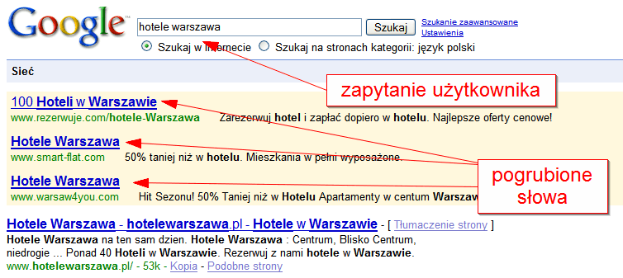

Narzędzie wstawiania słów kluczowych
Jednym z elementów efektywnego i szybkiego tworzenia dobrych tekstów reklamowych AdWords jest stosowanie tzw. Narzędzie do wstawiania słów kluczowych
Narzędzie do wstawiania słów kluczowych jest to funkcjonalność Google AdWords, która pozwala stosować słowo kluczowe wyszukiwane przez użytkownika jako cześć tekstu reklamowanego.
Przy stosowaniu Narzędzia wstawiania słów kluczowych określa się:
- w jaki sposób chce się wyświetlać wpisywane przez użytkownika słowo kluczowe;
- domyślne słowo kluczowe , które będzie zastępowało słowo wpisywane przez użytkownika w przypadku, kiedy dynamiczne (czyli te, które pochodzi z wyszukiwania użytkownika) nie będzie mogło być użyte (np. w przypadku, kiedy będzie na tyle długie, ze w przypadku jego zastosowania tytuł reklamy przekroczyłby 25 znaków).

Schemat Narzędzia wstawiania słów kluczowych:
{keyword:Domyślny_tekst}

Przykład zastosowania Narzędzia wstawiania słów kluczowych
Słowa kluczowe: „kursy językowe”, „kursy językowe angielski”, „profesjonalne kursy językowe angielski”,
Przyjęty schemat tekstu reklamowego:
{KeyWord:Kursy Językowe}
{Keyword:Kursy językowe} – szeroki wybór
Sprawdź nasze {keyword:kursy językowe}!
Zastosowanie Narzędzia wstawiania słów kluczowych
- Słowo kluczowe wyszukiwane przez użytkownika: kursy językowe i widziana przez niego reklama
Kursy Językowe
Kursy językowe – szeroki wybór
Sprawdź nasze kursy językowe!
- Słowo kluczowe: kursy językowe angielski
Kursy Językowe Angielski
Kursy językowe angielski – szeroki wybór
Sprawdź nasze kursy językowe!

Narzędzie wstawiania słów kluczowych w Centrum Pomocy Google
Informacje na temat Narzędzia wstawiania słów kluczowych można znaleźć również w Centrum Pomocy Google. Każdy, kto chce efektywnie wykorzystywać mechanizm wstawiania słów kluczowych powinien się zapoznać z tym materiałem.
W obrębie materiałów przygotowanych przez Google można znaleźć
- obszerny samouczek korzystania z tego narzędzia
- Zastosowanie narzędzia w praktyce
- Wpływ stosowania narzędzia na Wynik Jakości reklamy AdWords
i wiele innych informacji związanych z narzędziem.

11 efektywnych typów tekstów reklamowych AdWords
W poście tym opisałem następujące warianty tekstów reklamowych AdWords:
- Stosowanie cen w reklamach
- Gratisy w reklamie
- Zastosowanie Keyword Insertion Tool
- Unikanie Keyword Insertion Tool w przypadku dużej konkurencji
- Krótkie teksty reklamowe
- Słowa pisane z dużej litery w tekście reklamowym
- Dokładny opis produktu i jego cech
- Reklamy, które sprzedają korzyści
- Pytania w tekście reklamowym
- Świeże i aktualne teksty reklamowe
- Przyciągające wyrażenia
Podane poniżej przykłady:
- są reklamami zbudowanymi dla zapytania użytkownika: “tanie wyjazdy do Neapolu”
- są celowo tworzone dla uwydatnienia zastosowania tylko jednego typu tekstów reklamowych AdWords podczas gdy były by bardziej efektywne gdyby również zawierały elementy innych wspomnianych typów

Stosowanie cen w reklamach
Bardzo pozytywne wpływ na CTR reklam, a także konwersje na stronie docelowej ma stosowanie cen w reklamach. Z jednej strony teksty reklamowe zawierające ceny “ułatwiają życie użytkownikowi”, ponieważ już zawczasu informują go o szczegółach oferty, z drugiej zaś zwiększają zaufanie do niej.
Trzeba jednak pamiętać, że warunkiem koniecznym pozyskiwania konwersji z takiej reklamy jest stosowanie realnych cen, odpowiadających rzeczywistej ofercie (tzn. bez sytuacji, kiedy “domena za złotówkę” okazuje się tak naprawdę kosztować 95zł)
Tanie wyjazdy do Neapolu
Przelot + pobyt 7 dni za 1567 zł w promocji
Sprawdź nasze oferty już dziś!
www.JakasStrona.pl/

Gratisy w reklamie
Każdy lubi, jak coś mu się daje za darmo, z użytkownikami przeszukującymi Internet nie jest inaczej. W sytuacji gratisów ważne jest jednak aby: gratis przedstawiał realną wartość dla użytkownika, w jak największym stopniu wiązał się z poszukiwanym produktem lub usługą, nie był “zasłoną dymną ” dla ukrytych dodatkowych kosztów dla użytkownika.
Tanie wyjazdy do Neapolu
Bal sylwestrowy za darmo.
Sprawdź nasze oferty już dziś!
www.JakasStrona.pl/

Zastosowanie Narzędzia wstawiania słów kluczowych

Wykorzystanie Narzędzia Wstawiania Słów Kluczowych powoduje wstawianie zapytania użytkownika w tekst reklamowy oraz jego wytłuszczenie w tekście reklamy, co skutkuje najczęściej dość wysokim CTR. W przypadku bardzo ogólnych słów kluczowych wysoki CTR takich reklam może nie przynosić za sobą wysokiego zwrotu z inwestycji (użytkownikom wydaje się, że reklama odpowiada ich zapytaniu podczas gdy dotyczy ona innego zakresu słowa kluczowego widzianego w reklamie.
Tanie wyjazdy do Neapolu
Tanie wyjazdy do Neapolu w promocji
Sprawdź nasze oferty już dziś!
www.JakasStrona.pl/

Unikanie Narzędzia wstawiania słów kluczowych w przypadku dużej konkurencji
Typ ten może się wydawać zaprzeczeniem typu podawanego powyżej. Dotyczy on jednak innych uwarunkowań reklamy AdWords w sytuacji, kiedy wszyscy inni konkurenci stosują w swoich reklamach Narzędzie Wstawiania Słów Kluczowych.
Mówiąc krótko: w sytuacji, kiedy na dane słowo kluczowe pojawia się wiele reklam sponsorowanych, z których wszystkie lub zdecydowana większość stosuje Narzędzie Wstawiania Słów Kluczowych, najlepszym sposobem na wyróżnienie się “spośród tłumu” jest przygotowanie tekstów reklamowych bez zastosowania tego narzędzia (wówczas nasza reklama jako jedyna nie będzie wytłuszczona, przez co się wyraźnie wyróżni z otoczenia).
Wycieczki na Sycylię
Wyprzedaż ostatnich ofert
Sprawdź nasze promocje już dziś!
www.JakasStrona.pl/

Krótkie teksty reklamowe
Krótkie teksty reklamowe pozwalają wyróżnić się spośród otoczenia; większość reklam wykorzystuje niemal wszystkie z dostępnych 90 znaków tekstu reklamowego AdWords. Jednocześnie też umożliwiają użytkownikowi szybkie zapoznanie się z samym przekazem reklamowym.
Wyjazdy do Neapolu
1243 zł za 6 dni.
Sprawdź już teraz!
www.JakasStrona.pl/

Słowa pisane z dużej litery w tekście reklamowym
Z uwagi na to, że nadal jeszcze niezbyt dużo reklam AdWords w Polsce zawiera wyrazy pisane z dużej litery, technika ta pozwala wyróżnić tekst reklamowy spośród pozostałych wyświetlanych na określone słowo kluczowe. W przypadku takich tekstów reklamowych małą literą piszemy krótkie wyrazy 2-4 litery
Tanie wyjazdy do Neapolu
Przeczytaj Opinie na Serwisie.
Sprawdź Promocje już Teraz!
www.JakasStrona.pl/

Dokładny opis produktu i jego cech
Zdecydowana większość tekstów reklamowych stosowanych w AdWords operuje ogólnikami, a użytkowników już nie przyciągają w takim stopniu jak dawniej slogany typu: “oferta na każdą kieszeń”, “wymarzona oferta”, “oferta dla Ciebie”. W tej sytuacji opisanie w tekście reklamowym AdWords jak najwięcej informacji, dotyczących oferty pozwala lepiej dotrzeć do potencjalnego klienta.
Tanie wyjazdy do Neapolu
Przelot, hotel Hilton nad zatoką
All inclusive. Sprawdź!
www.JakasStrona.pl/

Reklamy, które sprzedają korzyści
W tekstach reklamowych AdWords, podobnie jak w każdej innej reklamie, bardzo efektywną formą kontaktu z potencjalnym klientem jest prezentacja produktu i usługi poprzez korzyści, które klient uzyska w przypadku skorzystania z oferty. Teksty, które obrazują użytkownikowi benefity związane z ofertą nie tylko podwyższają CTR reklamy, ale również przybliżają użytkownika w jego cyklu zakupowym.
Wakacje życia w Neapolu
Odpocznij w sercu Sycylii.
7 dni za 1345zł . Sprawdź!
www.JakasStrona.pl/

Pytania w tekście reklamowym
Pytania w tekście reklamowym zwracają uwagę i rozbudzają ciekawość. Poprzez odpowiednio zadane pytanie tekst reklamowy staje się bardziej osobisty, adresowany bezpośrednio do określonego użytkownika
Tanie wyjazdy do Neapolu?
Szukasz ofert poniżej 1000 zł?
Sprawdź nasze oferty!
www.JakasStrona.pl/

Świeże i aktualne teksty reklamowe
Bieżące wydarzenia w świecie kultury, polityki i mediów, czas oferty dają często duże pole do popisu jeśli chodzi o tworzenie tekstu reklamowego. Temat takich reklam AdWords zawarłem kiedyś w poście: Linki sponsorowane AdWords - krótki strzał. Wykorzystanie czynników czasowych najważniejsze jest w przypadku krótkotrwałych ofert (np. ofert wypoczynku na “długi weekend”), ale też może zostać wykorzystana do tekstów dość ogólnych słów kluczowych (pod warunkiem stworzenia odpowiednio wąskich grup reklamowych).
Do Neapolu na Sylwestra
Wycieczki do Neapolu już od 1340 zł
All inclusive. Sprawdź nasze oferty!
www.JakasStrona.pl/

Przyciągające wyrażenia
W języku istnieje duża grupa słów, które szczególnie silnie trafia do świadomości odbiorcy reklamy. Siła tego oddziaływania będzie oczywiście malała w miarę coraz większego zasięgu poszczególnych mediów reklamowych. W przypadku tekstów linków sponsorowanych takimi “mocnymi” wyrażeniami mogą być: ”sekret”, “wysokiej jakości”, “nielimitowany”, “gwarantowany”, “najlepszy”, “numer 1″, “potwierdzony przez…”, “sprawdzony”, “promocja”, “tani”, “profesjonalny” itp.
Przy stosowaniu powyższych wyrażeń trzeba mieć świadomość, że niektóre z nich (np. “najlepszy”) wymagają posiadania potwierdzenia niezależnego ośrodka na stronie docelowej reklamy (a dokładnie mówiąc maksymalnie 2 kliknięcia od podstrony lądowania).
Tanie wyjazdy do Neapolu
Numer 1 w branży turystycznej
Wg rankingu AAAA. Sprawdź!
www.JakasStrona.pl/

Warto zapamiętać
- używaj w tekście dokładnych i ścisłych tekstów (np. „dostawa w 2 dni” jest lepsza od „szybka dostawa”)
- używaj informacji o cenach i promocjach (np. informacja o niższej cenie o 20%)
- stosuj teksty zawierające słowa kluczowe, które są związane z naszą ofertą
- stosuj słowa kluczowe w nazwie adresu witryny w reklamie (np. stworzenie subdomeny slowo_kluczowe.strona.pl)

Optymalizacja strony docelowej reklamy
Nawet najlepszy tekst reklamowy AdWords nie przełoży się na wysoką sprzedaż produktu i usługi, jeżeli nie będzie połączony z tworzeniem odpowiedniej strony lądowanie na potrzeby tej reklamy.
Podstawowym błędem wyboru strony docelowej reklamy jest ustawianie strony głównej serwisu jako strony docelowej reklam AdWords, na której tak naprawdę trzeba dopiero szukać informacji o tym, gdzie można się zapoznać z ofertą reklamodawcy.

Optymalizacja strony docelowej - AdWords
Upraszczając kwestie związane z optymalizacją strony docelowej można powiedzieć, że są dwa główne powody, które wpływają na znaczenie tej optymalizacji: Wynik Jakości strony docelowej i kwestie użyteczności reklamy.

Wynik Jakości strony docelowej
Brak optymalizacji strony docelowej reklamy wpływa negatywnie na Wynik Jakości strony docelowej reklamy. Wynik Jakości strony docelowej reklamy w Google ma zaś bezpośredni wpływ na minimalną cenę słowa kluczowego, za którą Google zgodzi się wyświetlić daną reklamę.
Wynik Jakości strony docelowej jest określany na podstawie:
- zawartości reklamowanego słowa na stronie docelowej;
- zawartości pokrewnych terminów na stronie docelowej;
- dopasowania tematycznego strony docelowej w stosunku do reklamowanego słowa;
- unikalności treści na stronie docelowej;
- zwartości strony docelowej (np. czy zawiera takie elementy jak Polityka Prywatności, O nas, Kontakt).

Użyteczność reklamy
Użytkownik klikając reklamę spodziewa się strony, która dokładnie odpowiada reklamie, którą kliknął. Najszybszym, a więc dla niego najlepszym, sposobem oceny przydatności treści danej podstrony dla jego potrzeb jest szybkie zidentyfikowanie słów kluczowych, które przyciągnęły go na stronę.
Jak pisałem kiedyś na swoim blogu w poście Specyfika treści w Internecie czytanie treści w Internecie przypomina bardziej skanowanie treści niż jej czytanie. Z tego względu brak „dostarczonych na tacy” treści na interesujący użytkownika temat, które są związane z tworzoną przez nas reklamą AdWords, może go zniechęcić do dalszego zapoznania się z stroną, a tym samym i ofertą, danej firmy. Co z tego, że zdobyliśmy poprze reklamę użytkownika, jeżeli nie pozwolimy mu w prosty sposób sfinalizować transakcji.
Zasady tworzenia strony docelowej reklamy AdWords
Strona, na którą trafi użytkownik po kliknięciu reklamy Adwords powinna zawierać słowa kluczowe, na które wyświetla się ta reklama. Wynika to zarówno z zasad tworzących algorytm Wyniku Jakości Google AdWords jak również kwestii użytecznościowych reklamy. Słowa kluczowe, pod które optymalizowana jest kampania powinny być łatwe do zidentyfikowania i znalezienia.

Przykład:
Zakładając, że tak wygląda reklama AdWords wyświetlana na słowo kluczowe “kursy rosyjskiego Kraków,
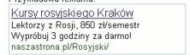
przykładowa strona docelowe reklamy AdWords może wyglądać tak:
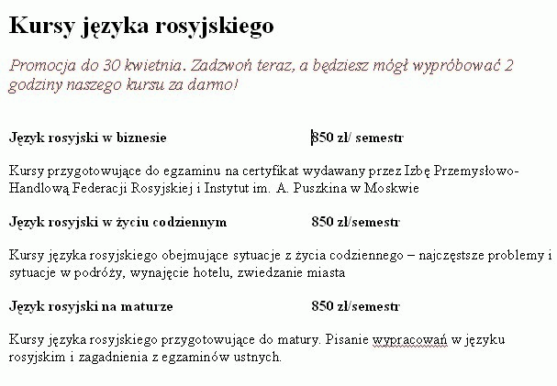
- Jeżeli w swojej reklamie wspominasz o promocjach, cenach, warunkach handlowych podaj to na stronie docelowej reklamy w jak najbardziej przejrzysty i przystępny sposób. W celu maksymalizacji przychodów z linku sponsorowanego można tworzyć tworzyć różne wersje tej samej podstrony serwisu, które nie są dostępne z poziomu menu naszej strony i są optymalizowane pod konkretne słowa kluczowe.
Przykład:
Wspomnianą wyżej reklamę AdWords optymalizujemy pod słowo kluczowe „kursy rosyjski biznesowy Kraków”. W tej sytuacji chcemy na podstronie, na którą odsyłamy użytkownika uwydatnić informacje dotyczące kursów biznesowych.
W takiej sytuacji strona docelowa mogłaby wyglądać tak:
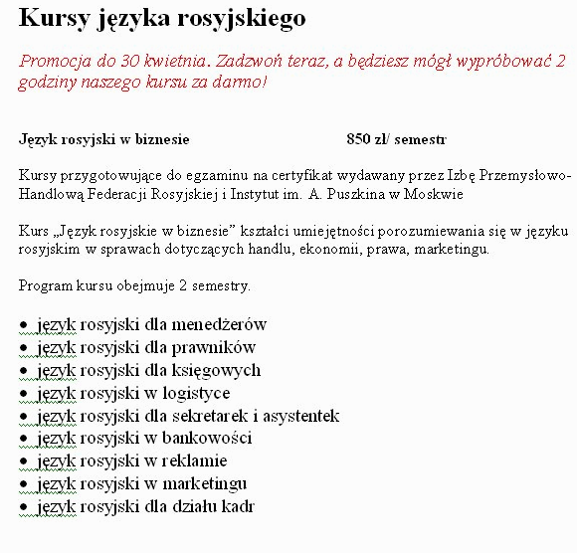
W ten sposób nie musimy specjalnie przebudowywać naszego serwisu, a jednocześnie mamy podstronę, która wręcz w całości jest dedykowana sprzedaży usługi kursów biznesowych języka rosyjskiego.

Warto zapamiętać

Najważniejsze rzeczy, o których warto pamiętać przy okazji planowania strony docelowej reklamy:
- przygotować odrębną podstronę na potrzeby reklamy, na której użytkownicy przechodzący z reklamy AdWords od razu znajdą odniesienie do tego, co zawarliśmy w reklamie (np. informacje o tym, w jaki sposób mogą skorzystać z 20%-owej promocji)
- umieścić w kodzie strony lądowania kody statystyk, które umożliwiają późniejszą obserwację rezultatów reklamy (np. kody Google Analytics, kody Stat.pl)
- ukryć stronę lądowania przed robotami wyszukiwarek, aby strona nie została zindeksowana przez wyszukiwarki i użytkownicy z wyników organicznych nie fałszowali wyników obserwacji rezultatów reklamy (aby nie tracić użytkowników z wyszukiwań organicznych warto stworzyć kopię tej podstrony i zindeksować ja pod innym adresem)
Uwaga:
Jeżeli tworzysz kilka bardzo podobnych do siebie podstron, które są optymalizowane pod pojedyncze słowa kluczowe, pamiętaj o zabezpieczeniu tych podstron przed zindeksowaniem przez Google. W przeciwnym wypadku może Ci grozić poważny problem z zduplikowaną treścią serwisu.

.Wdrożenie kampanii
Przy starcie nowej kampanii warto zastosować na początku aktywności kampanii AdWords wysoki maksymalny koszt za kliknięcie, co ułatwi zdobycia wysokiego CTR i budowanie dobrej historii rozwoju reklamy (wspominałem wcześniej, jak duże ma to znaczenie przy uzyskiwaniu wysokiego Wyniku Jakości). W kolejnym etapie możesz obniżyć cenę ofertową kliknięcia w przypadku, kiedy uzyskiwany średni koszt kliknięcie będzie zbyt wysoki dla Ciebie.
Do wdrożenia kampanii wykorzystuj aplikację AdWords Editor (opisana jest ona w rozdziale Praktyczne tworzenie kampanii AdWords za pomocą Edytora AdWords na stronie 97), który ułatwia szybkie przygotowanie i wdrożenie kampanii

Monitoring i optymalizowanie kampanii
Tworzenie kampanii AdWords to nieustanny proces optymalizowania reklamy AdWords na podstawie raportów i monitorowania efektów sprzedaży. Z jednej strony raporty AdWords pozwalają na śledzenie kosztów, CTR reklamy z drugiej strony obserwacja własnego systemu sprzedaży pozwalają na sprawdzanie, czy poprzez reklamę AdWords sprzedajemy te produkty z naszej oferty, na których nam najbardziej zależy.

Optymalizowanie kampanii na podstawie raportów

W rozdziale Raporty na stronie 50 pisałem o Centrum raportów AdWords gdzie można, tworzyć raporty, które z jednej strony pokazują efekty prowadzonych kampanii AdWords z drugiej zaś mogą być wykorzystywane do optymalizowania i zwiększania efektywności tych kampanii.

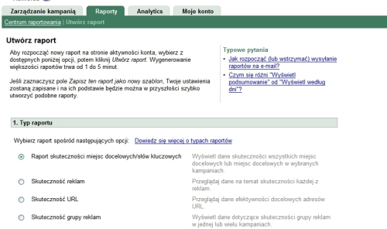

Raport skuteczności słów kluczowych

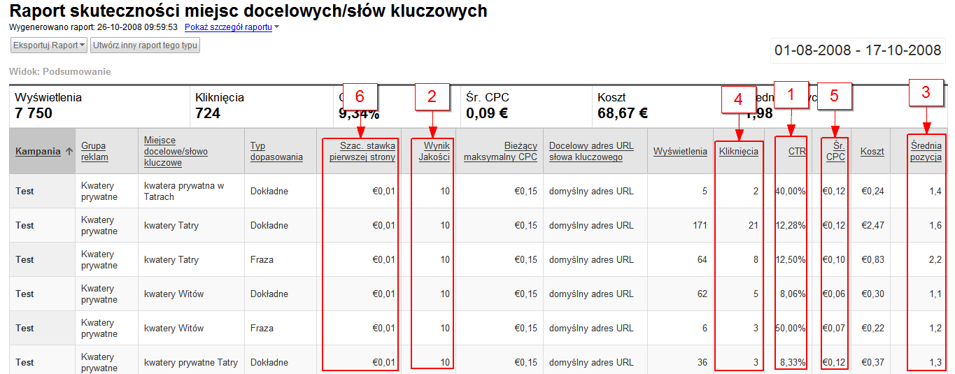

1. Patrz na CTR

Na podstawie tego raportu można szukać słów kluczowych, które powodują dużo wyświetleń, a generują mało kliknięć obniżając CTR, a tym samym Wynik Jakości kampanii. W tym przypadku nie trzeba od razu usuwać lub też wstrzymywać tego słowa kluczowego. W tej sytuacji warto szukać odpowiednich słów wykluczających (np. za pomocą później opisanego raportu skuteczności wyszukiwanego hasła), które blokują wyświetlanie reklamy na zapytania użytkowników, mało związane z naszy biznesem. Zapytania takie moga generować dużo wyświetleń reklamy, a mało jej kliknięć.

2. Wynik Jakości

Ważną informacją w tym raporcie jest również informacja o Wyniku Jakości słów kluczowych. Wynik Jakości pokazywany jest w raporcie w formie liczby od 1 do 10 (gdzie 10 jest najwyższym poziomiem jakości). Jeżeli widzisz słowa kluczowe z niskim Wynikiem Jakości popracuj nad ich optymalizacją.

3. Średnia pozycja reklam

Nie bez znaczenie jest również Średnia pozycja reklam AdWords dla słów kluczowych. Jeżeli dana reklama ma bardzo niską średnią pozycję, wówczas też jej zasięg i CTR jest niski (im wyżej jest reklama tym więcej ona ma kliknięć). W celu zwiększenia średniej pozycji reklamy należy zwiększyć Wynik Jakości tego słowa kluczowego (o tym pisałem w rozdziale Wynik Jakości Google AdWords na stronie 64) lub zwiększyć stawkę maksymalną CPC.

4. Zasięg słów kluczowych

Część słów kluczowych Twojej kampanii może mieć bardzo duży zasięg. Przyglądaj się tym słowom kluczowym. Jeżeli ich efektywność jest bardzo dobra (np. niskie stawki CPC, wysoki poziom konwersji) staraj się je rozwijać. Możesz tworzyć dodatkowe słowa kluczowe związane z tymi słowami kluczowymi, dodawać słowa kluczowe wpisywane przez użytkowników (patrz rozdział 354 na stronie 345). Jeżeli ich efektywność jest niska, pracuj nad ich efektywnością. Nie usuwaj ich od razu, na początku dodawaj odpowiednie słowa wykluczające, zmniejszaj stawki maksymalne za kliknięcie. Sprawdź czy zastosowanie Narzędzia wstawiania słów kluczowych nie wprowadza w błąd użytkowników co do oferty prezentowanej w tekście reklamowym.

5. Średnie stawki CPC

W kampanii możesz mieć również słowa kluczowe, które są zbyt drogie, aby mogłoby być dla Ciebie opłacalne. Szczególnie drogie słowa kluczowe warto jest zastępować innymi, które przyniosą wyższy zwrot z inwestycji. Słowa kluczowe, które są drogie, a które jednocześnie są dla nas bardzo ważne powinny być zoptymalizowane (obniżenie stawki maksymalnej CPC, poprawa tekstu reklamowego, zwiększenie klikalności poprzez dodanie odpowiednich słów wykluczających, przesunięcie do specjalnie dla nich stworzonej grupy reklamowej).

6. Szacowane stawki za pierwszą stronę

Warto również przyjrzeć się słowom kluczowym, które mają wysoką szacowaną stawkę za pierwszą stronę. Wysoki poziom szacowanej stawki za pierwszą stronę jest często symptomem niskiego Wyniku Jakości tego słowa kluczowego. Gdy znajdziesz takie słowa postaraj się zwiększyć ich Wynik jakości poprzez optymalizację struktury grupy reklamowej (tylko bardzo podobne do siebie słowa kluczowe w grupie reklamowej), optymalizację tekstu reklamowego, a przede wszystkim dopasowanie odpowiedniej podstrony lądowania (tak, aby to słowo kluczowe występowało na podstronie docelowej).

Przykład

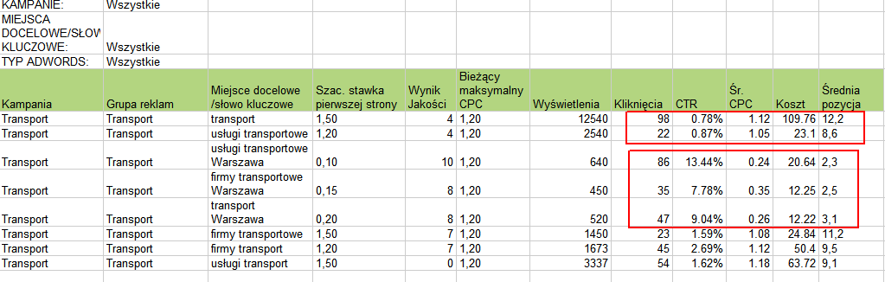

Jak widać z powyższego rysunku ogólne słowa kluczowe jak np. „transport” czy też „usługi transportowe” są bardzo drogie, ich średnia pozycja jest bardzo niska, a liczba kliknięć pomimo bardzo wysokiej liczby wyświetleń stosunkowo mała.

Jednocześnie inna grupa słów kluczowych typu „usługi transportowe Warszawa” ma bardzo dobre wyniki (wysoki CTR, stosunkowo wysoka pozycja, stosunkowo niska średnia stawka CPC).

Jeżeli ten reklamodawca oferuje usługi transportowe jedynie w Warszawie może rozważyć całkowite zrezygnowanie z słów ogólnych, a następnie rozwinąć listę słów kluczowych związanych z usługami transportowymi w Warszawie.

Jeżeli reklamodawca oferuje usługi transportowe w całej Polsce i zależy mu również na ogólnych słowach kluczowych (słowa szczegółowe mają niższą efektywność, ale zawsze mają mniejszy zasięg) może on:
- przenieść te słowa kluczowe do odrębnych grup reklamowych i odrębnej kampanii (wówczas można ustalić odrębny budżet na słowa ogólne i oddzielny na słowa szczegółowe)
- następnie dodać jak najwięcej słów wykluczających, które będą blokować wyświetlanie reklamy na słowa kluczowe niezwiązane z jego ofertą (np. „uczelnie”, „darmowy”, „mapa” i itp).

Raport AdWords - Skuteczność wyszukiwanego hasła
Raport: Skuteczność wyszukiwanego hasła określa dane na temat skuteczności wyszukiwanych haseł, powodujących wyświetlanie reklamy i kliknięcia.
Poprzez ten raport można szybko odczytać, jakie hasła powodowały wyświetlenia i kliknięcia naszych reklam AdWords. Jest to szczególnie przydatne w sytuacji, kiedy stosujemy te same słowa kluczowe w różnych typach dopasowań słów kluczowych.

Przykład:
Informacja o tym , że hasło kluczowe „hotele” w dopasowaniu frazy spowodowało 5 000 wyświetleń reklamy i 400 kliknięć tej reklamy nie daje informacji na temat tego, jakie konkretnie słowa kluczowe spowodowały wyświetlenie tej reklamy: mogło być to „hotele”, „hotele Warszawa”, „tanie hotele”, itp. Informację na ten temat daje nam dopiero wspomniany raport Skuteczność wyszukiwanego hasła.
Przykładowy fragment raportu AdWords: Skuteczność wyszukiwanego hasła

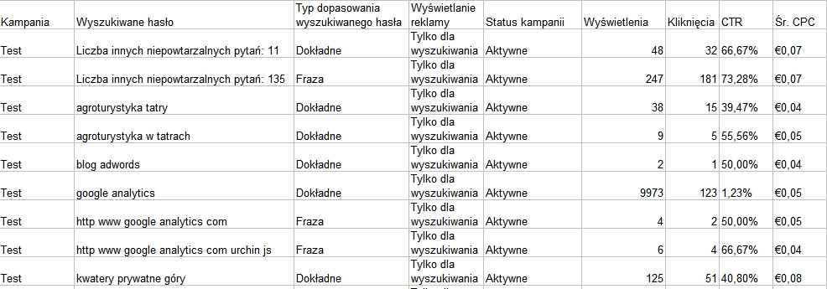
Jak widać na poniższym raporcie część bardzo unikalnych zapytań użytkowników nie została ujawniona (zapytania są tak niszowe, że nie są ujawniane ze względu na ochronę prywatności użytkowników).

Interpretacja raportu
Interpretując dane raportu należy patrzeć przede wszystkim na kolumny Wyszukiwane hasło i Typ dopasowania wyszukiwanego hasła. Sposób odczytywania raportu pokaże na przykładzie słowa kluczowego „google analytics”, które do mojej kampanii zostało dodane w doposowaniu do wyrażenia.
To, co jest ważne przy interpretacji tego raportu to fakt, że kolumna Typ dopasowania wyszukiwanego hasła nie dotyczy kwestii samego dopasowania słów kluczowych w systemie AdWords, ale tego w jaki sposób hasło wyszukiwane przez użytkownika jest dopasowane do naszych słów kluczowych (bez względu na to, czy te słowa mamy w dopasowaniu ścisłym, w dopasowaniu dokładnym czy do wyrażenia).
Przykład:
Na powyższym zrzucie ekranu mamy kolumnę z słowem kluczowym “blog adwords” , które ma w pokazywanym okresie czasu 2 wyświetlenia i 1 kliknięcie. Typ dopasowania wyszukiwanego hasła dla tego słowa kluczowego to dopasowanie Dokładne.
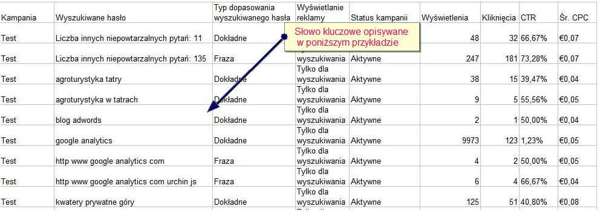
Informacja ta wbrew pierwszemu wrażeniu nie daje informacji o tym, że w mojej kampanii AdWords słowo kluczowe w dopasowaniu dokładnym miało 2 wyświetlenia i 1 kliknięcie. Tak naprawdę w mojej kampanii mam te słowo kluczowe zarówno w dopasowaniu do wyrażenia jak i w dopasowaniu dokładnym. Typ dopasowania wyszukiwanego hasła Dokładne oznacza, że były dwa wyświetlenia, kiedy użytkownik wpisał dokładnie w wyszukiwarkę słowo kluczowe “blog adwords.”
Nie ma tutaj informacji o tym, które z dwóch słów kluczowych (czy “blog adwords” w dopasowaniu dokładnym czy “blog adwords” w dopasowaniu do wyrażenia ) spowodowało wyświetlenie reklamy. Po prostu dwa razy użytkownik wpisał w wyszukiwarkę dokładnie słowo kluczowe “blog adwords”.
Zastosowanie raportu
Raport skuteczność wyszukiwanego hasła jest nie tylko świetnym sposobem na poszukiwanie nowych słów kluczowych do kampanii, ale również wyszukiwanie słów wykluczających, które blokują wyświetlanie reklamy na mało interesujące nas zapytania użytkowników.

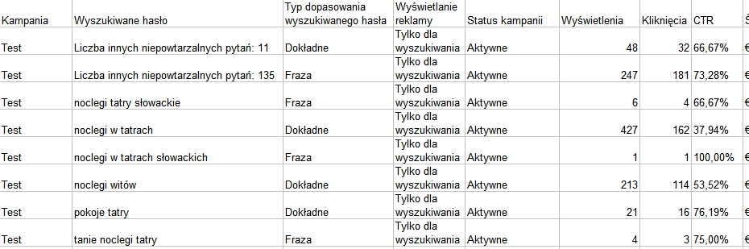
Powyższy raport pokazuje dane na temat przykładowych kilku słów kluczowych kampanii niedużej firmy promującej noclegi niedaleko Zakopanego (słowa kluczowe dodane w dopasowaniu do wyrażenia). Jak widać takie słowo kluczowe jak: „noclegi w Tatrach” spowodowały również wyświetlenia i kliknięcie dla takich zapytań użytkownika jak: noclegi w Tatrach słowackich. Z uwagi na to, że firma ta nie oferuje żadnych noclegów na Słowacji powinna dodać w tatrach słowackich i tatry słowackie jako słowa wykluczające kampanii.
Informacje na temat raportu Skuteczność wyszukiwanego hasła można znaleźć również na stronach pomocy Google AdWords.
Polecam korzystać od czasu do czasu z tego narzędzia. Czasu nie trzeba poświęcić wiele na analizę zebranych danych, a wyciągnięte wnioski mogą się okazać bardzo przydatne do tworzenia dodatkowych słów kluczowych i usuwania tych mało trafionych.

Skuteczność kampanii

W przypadku tego raportu można wydobyć informację na temat skuteczności poszczególnych kampanii AdWords. W ten sposób można szybko sprawdzić, które kampanie generują najwyższe koszty i które z nich wymagają poprawy.

Optymalizacja kampanii - zapamiętaj
- Obserwuj, które teksty reklamowe mają wysokie CTR, a które niskie (np. mając dwa teksty reklamowe co dwa tygodnie odrzucamy słabszy z nich i zastępujemy go nowym)
- Dodawaj odpowiednie słowa wykluczające do kampanii
- Sprawdzaj, które słowa kluczowe są dla Ciebie najbardziej cenne ze względu na zdobywanie użytkowników i korzyści kosztowe

Zaawansowane tworzenie kampanii Google AdWords
Przy zarządzaniu mniejszymi kampaniami można sobie poradzić używając do tego panelu AdWords. Przy większych kampaniach wskazane jest jednak zastosowanie darmowego programu AdWords Edytora. Oczywiście samo stosowanie edytora polecam przy każdym rozmiarze konta. W każdym niemal wypadku zarządzanie kontem poprzez edytora będzie bardziej efektywne niż przy zarządzaniu poprzez panel online.

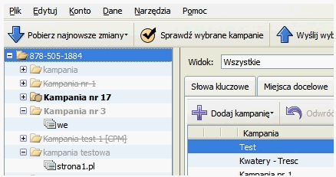

Edytor AdWords - wprowadzenie
Aplikacja AdWords Edytor umożliwia szybkie wprowadzanie zmian na kontach AdWords w trybie offline (nie trzeba być podłączonym do Internetu).

Co oferuje edytor AdWords?
Najważniejsze funkcjonalności, które oferuje ta aplikacja:
- Możliwość tworzenia kampanii AdWords lub jej edytowania bez dostępu do Internetu - na swoim własnym komputerze (dopiero w celu wprowadzenia zmian na serwer AdWords konieczny jest dostęp do Internetu)
- Możliwość równoczesnej pracy na wielu kontach AdWords
- Szybkie dodawanie, edytowanie oraz usuwanie kampanii, grup reklam, tekstów reklamowych i słów kluczowych.
- Szybkie wyszukiwanie danych w obrębie konta na podstawie wielu parametrów (np. minimalnej stawki za dane słowo kluczowe, średniej stawki płaconej za słowo kluczowe, fragmentu słowa kluczowego lub nazwy grupy reklamowej, itp.)
- Możliwość dodawania komentarzy do zmian wprowadzanych na koncie AdWords
- Wyświetlanie i sortowanie statystyk skuteczności reklamy
- Szybkie kopiowanie i przenoszenie elementów między różnymi kampaniami, grupami reklam lub kontami.
- Eksport danych z konta do formatów .csv, .html
- Szybkie przenoszenie danych z Excela

Skąd można ściągnąć edytor AdWords?
Edytor można ściągnąć z strony domowej edytora AdWords.
W celu pobrania edytora należy:
- przejść na stronę http://www.google.com/adwordseditor/
- wybrać system operacyjny dla którego ściągamy program ( system Microsoft Windows lub Mac)
- kliknąć pozycję Pobierz aplikację Edytor AdWords.
- Ściągnąć program na swój komputer i go zainstalować

Przydatne linki i pomoc online
- Centrum pomocy edytora AdWords

Praktyczne tworzenie kampanii AdWords przy pomocy Edytora AdWords

Podstawy
W poprzednim rozdziale opisywałem podstawowe funkcjonalności oferowane przez Edytor AdWords. W tej części opiszę praktyczne wykorzystanie aplikacji Edytor AdWords. Wiadomo, że nie ma problemu, kiedy chcemy utworzyć kampanię AdWords złożoną z 100 słów kluczowych. Co jednak, jeżeli planujemy kampanię na 1 000 czy też nawet 100 000 słów kluczowych?
Na początku dodajemy kampanię w edytorze zaznaczając, że ma to być kampania w modelu CPC (tylko ten model cenowy jest dostępny w kierowaniu reklamy na Sieć wyszukiwania).

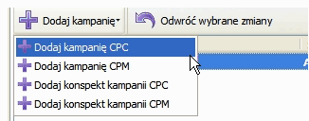
Pomimo, że same zarządzanie kampaniami odbywa się za pomocą Edytora AdWords, samo tworzenie słów kluczowych i tekstów reklamowych, a następnie zarządzanie nimi najłatwiejsze jest …w Excelu.

Import danych do kampanii z Excela
Dodawanie wielu słów kluczowych do edytora
W ten sposób można w szybki sposób stworzyć, a następnie zaimportować do samego Edytora AdWords setki słów kluczowych i tekstów reklamowych .
W tym należy stworzyć w excelu dokument, w którym w poszczególnych kolumnach umieścimy dane związane z słowami kluczowymi kampanii AdWords.
Nazwa kampanii | Grupa reklam | Słowo kluczowe | Typ dopasowania słowa kluczowego | Maksymalna stawka CPC | Adres docelowy słowa kluczowego | Status słowa kluczowego (opcjonalne)
Transport | Słowa ogólne | transport | Fraza | 0,80 | http://www.cos.pl/uslugi/ | Aktywne
Transport | Słowa ogólne | firmy transportowe | Fraza | 0,90 | http://www.cos.pl/uslugi/ | Aktywne
Transport | Słowa ogólne | usługi transport | Fraza | 0,70 | http://www.cos.pl/uslugi/ | Aktywne
Transport | Słowa ogólne | usługi transportowe | Fraza | 0,70 | http://www.cos.pl/uslugi/ | Aktywne
Transport | Transport Łódź | transport Łódź | Fraza | 0,50 | http://www.cos.pl/uslugi/ | Aktywne
Transport | Transport Łódź | usługi transportowe Łódź | Fraza | 0,50 | http://www.cos.pl/uslugi/ | Aktywne
Transport | Transport Łódź | firmy transportowe Łódź | Fraza | 0,50 | http://www.cos.pl/uslugi/ | Aktywne
Transport | Transport Gdańsk | transport Gdańsk | Fraza | 0,60 | http://www.cos.pl/uslugi/ | Aktywne
Transport | Transport Gdańsk | usługi transportowe Gdańsk | Fraza | 0,60 | http://www.cos.pl/uslugi/ | Aktywne
Transport | Transport Gdańsk | firmy transportowe Gdańsk | Fraza | 0,60 | http://www.cos.pl/uslugi/ | Aktywne

Następnie tak przygotowane dane można zaimportować do Edytora AdWords poprzez pozycję w menu: Dane -> Słowa kluczowe -> Dodaj/Aktualizuj wiele słów kluczowych. Należy przy tym pamiętać, aby przy imporcie danych do edytora mieć zaznaczoną opcję Poniższe informacje o słowach kluczowych ..... (zaznaczone na czerwono poniżej).
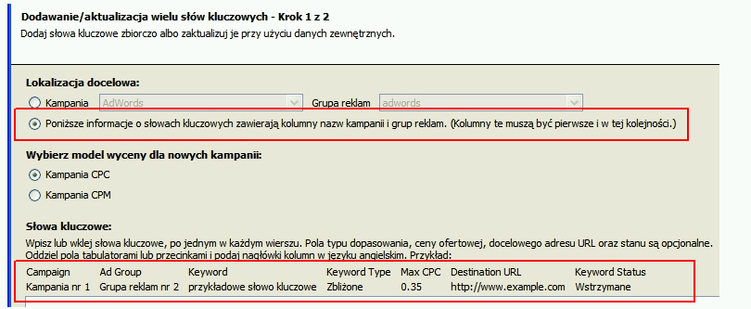

Jeżeli przy tworzeniu Excela z słowami kluczowymi zapomnimy struktury kolumn do importu do edytora wystarczy kliknąć w pozycję w menu Dane -> Słowa kluczowe -> Dodaj/Aktualizuj wiele słów kluczowych, a widok importu danych pokaże nam właściwą strukturę kolumn (zaznaczone na czerwono w dolnej częsci powyższego obrazka).

Dodawanie wielu tekstów reklamowych do edytora

W podobny sposób można przygotować w Excelu wiele tekstów reklamowych do różnych kampanii i grup reklamowych.

Nazwa kampanii | Grupa reklam | Nagłówek | Wiersz 1 | Wiersz 2 | Wyświetlany adres URL | Adres docelowy reklamy | Status reklamy (opcjonalne)
Transport | Słowa ogólne | Usługi transportowe | Cała Polska już od 1,2 zł/km | Sprawdź już teraz! | Cos.pl/Transport | http://www.cos.pl/uslugi/ | Aktywne
Transport | Słowa ogólne | Tani transport | Przewóz rzeczy, przeprowadzki | Już od 1,2 zł za km. Sprawdź! | Cos.pl/Transport | http://www.cos.pl/uslugi/ | Aktywne
Transport | Słowa ogólne | usługi transport | Nowoczesny tabor transportowy | Do małych i dużych przewozów! | Cos.pl/Transport | http://www.cos.pl/uslugi/ | Aktywne
Transport | Transport Łódź | Transport Łódź | Łódź i cała Polska | Już od 1,2 zł/km. Sprawdź! | Cos.pl/Lodz | http://www.cos.pl/uslugi/ | Aktywne
Transport | Transport Łódź | Usługi transportowe Łódź | Przewóz rzeczy, przeprowadzki | W Łodzi już od 1,1 zł/km. Sprawdź! | Cos.pl/Lodz | http://www.cos.pl/uslugi/ | Aktywne
Transport | Transport Łódź | Firma transportowa Łódź | Transport w Łodzi i całej Polsce | Już od 1,1 zł za km. Sprawdź! | Cos.pl/Lodz | http://www.cos.pl/uslugi/ | Aktywne
Transport | Transport Gdańsk | Transport Gdańsk | Gdańsk i cała Polska | Już od 1,1 zł/km. Sprawdź! | Cos.pl/Gdansk | http://www.cos.pl/uslugi/ | Aktywne
Transport | Transport Gdańsk | Usługi transportowe Gdańsk | Przewóz rzeczy, przeprowadzki | W Gdańsku już od 1,1 zł/km! | Cos.pl/Gdansk | http://www.cos.pl/uslugi/ | Aktywne
Transport | Transport Gdańsk | Firma transportowa Gdańsk | Transport w Gdańsku i i Polsce | Już od 1,1 zł za km. Sprawdź! | Cos.pl/Gdansk | http://www.cos.pl/uslugi/ | Aktywne

Korzystając z funkcji Excela można również w Excelu dodać sobie prostą funkcję obliczającą szybko liczbę znaków w tekstach reklamowych.
obliczanie długości znaków
=DŁ(zmienna1)
Kolumna, w której ta funkcja oblicza automatycznie liczbę znaków tekstu i sprawdza czy się mieści on w granicach reguł AdWords znacznie przyśpiesza pracę z tekstami reklamowymi.
Następnie tak przygotowane dane można zaimportować do Edytora AdWords poprzez pozycję w menu: Dane -> Reklamy tekstowe -> Dodaj/Aktualizuj wiele reklam tekstowych. Należy przy tym pamiętać, aby przy imporcie danych do edytora mieć zaznaczoną opcję Poniższe informacje o reklamach tekstowych ..... (zaznaczone na czerwono poniżej).

